TRƯỜNG ĐẠI HỌC NAM CẦN THƠ
KHOA CÔNG NGHỆ THÔNG TIN



BÁO CÁO ĐỒ ÁN CHUYÊN NGÀNH 2
XÂY DỰNG ĐỒ THỊ TRI THỨC DINH DƯỠNG BỆNH NHÂN SỬ DỤNG GRAPH-RAG & NGÔN NGỮ TỰ NHIÊN

TRƯƠNG THỊ LỆ QUYÊN – 223729

Ngành Kỹ Thuật Phần Mềm
Mã số ngành 7480103

Cần Thơ, 28 tháng 3 năm 2026
TRƯỜNG ĐẠI HỌC NAM CẦN THƠ
KHOA CÔNG NGHỆ THÔNG TIN



BÁO CÁO ĐỒ ÁN CHUYÊN NGÀNH 2

XÂY DỰNG ĐỒ THỊ TRI THỨC DINH DƯỠNG BỆNH NHÂN SỬ DỤNG GRAPH-RAG & NGÔN NGỮ TỰ NHIÊN

Ngành Kỹ Thuật Phần Mềm
Mã số ngành 7480103

Giảng viên hướng dẫn Sinh viên thực hiện
Giảng viên. Trần Văn Thiện Trương Thị Lệ Quyên– 223729

Cần Thơ, tháng 3 năm 2026

LỜI CẢM ƠN

Với lòng biết ơn sâu sắc và tình cảm chân thành cho phép chúng em gửi lời cảm ơn chân thành nhất tới:
Trường Đại học Nam Cần Thơ, khoa Công Nghệ Thông Tin, cùng các giảng viên đã tận tình chỉ dạy và tạo điều kiện giúp đỡ chúng em trong quá trình học tập, nghiên cứu và hoàn thành đề tài.
Đặc biệt chúng em xin bày tỏ lòng biết ơn sâu sắc đến Thầy Trần Văn Thiện– người hướng dẫn và cũng là người đã luôn tận tình hướng dẫn, chỉ bảo, giúp đỡ và động viên chúng em trong suốt quá trình nghiên cứu và hoàn thành đề tài thực tập nghiên cứu này.
Mặc dù, đã cố gắng rất nhiều nhưng bài luận không tránh khỏi những thiếu sót; chúng em rất mong nhận được sự thông cảm, chỉ dẫn, giúp đỡ và đóng góp ý kiến của quý thầy cô, các cán bộ quản lý và các bạn đang học cùng chúng em tại Trường Đại học Nam Cần Thơ.

Em xin chân thành cảm ơn!
Cần Thơ, ngày….tháng…..năm 2026

Sinh viên thực hiện

Trương Thị Lệ Quyên

LỜI CAM KẾT

Chúng em xin cam kết đồ án chuyên ngành 1 này được hoàn thành dựa trên kết quả nghiên cứu của chúng em và kết quả này chưa được sử dụng cho bất kỳ đồ án cơ sở nào khác.

Sinh viên thực hiện Sinh viên thực hiện

Trương Thị Lệ Quyên

NHẬN XÉT CỦA GIẢNG VIÊN HƯỚNG DẪN

Cần Thơ, ngày …. tháng …..năm 2025

Giảng viên hướng dẫn

Trần Văn Thiện

MỤC LỤC

DANH MỤC BẢNG

DANH MỤC HÌNH

DANH MỤC TỪ VIẾT TẮT

Từ viết tắt | Giái thích

CHƯƠNG 1:

GIỚI THIỆU

LÝ DO CHỌN ĐỀ TÀI
Trong những năm gần đây, các bệnh lý mãn tính như đái tháo đường, tăng huyết áp, bệnh thận, bệnh gout và các bệnh nhiễm khuẩn ngày càng gia tăng và trở thành vấn đề đáng quan tâm trong lĩnh vực y tế cộng đồng. Đối với các bệnh lý này, chế độ dinh dưỡng đóng vai trò rất quan trọng trong quá trình điều trị và kiểm soát bệnh. Việc lựa chọn thực phẩm phù hợp không chỉ giúp cải thiện sức khỏe mà còn góp phần hạn chế các biến chứng nguy hiểm.
Tuy nhiên, trong thực tế, nhiều bệnh nhân gặp khó khăn trong việc xác định loại thực phẩm phù hợp với tình trạng bệnh lý của mình. Thông tin về thành phần dinh dưỡng của thực phẩm thường được phân tán trong nhiều nguồn tài liệu khác nhau như sách dinh dưỡng, trang thông tin y tế hoặc các bảng thành phần thực phẩm. Điều này gây khó khăn cho người dùng trong việc tra cứu và tổng hợp thông tin một cách nhanh chóng và chính xác.
Bên cạnh đó, sự phát triển của trí tuệ nhân tạo đã dẫn đến sự xuất hiện của nhiều hệ thống chatbot hỗ trợ tư vấn sức khỏe. Tuy nhiên, phần lớn các hệ thống này hoạt động dựa trên mô hình ngôn ngữ lớn hoặc dựa trên từ khóa đơn giản, dẫn đến việc thiếu khả năng suy luận dựa trên dữ liệu y khoa có cấu trúc. Do đó, các câu trả lời được đưa ra đôi khi chưa đảm bảo tính chính xác hoặc chưa bám sát các khuyến nghị chính thức trong lĩnh vực y tế.
Trước thực trạng trên, việc xây dựng một hệ thống hỗ trợ tư vấn dinh dưỡng dựa trên dữ liệu y khoa có cấu trúc là cần thiết. Đặc biệt, việc kết hợp giữa đồ thị tri thức (Knowledge Graph) và các kỹ thuật xử lý ngôn ngữ tự nhiên có thể giúp hệ thống hiểu được câu hỏi của người dùng và thực hiện suy luận dựa trên các quy tắc dinh dưỡng đã được xác định. Do đó, đề tài “Xây dựng hệ thống tư vấn dinh dưỡng cho bệnh nhân sử dụng Knowledge Graph và Graph-RAG” được thực hiện nhằm hỗ trợ người dùng tra cứu thông tin dinh dưỡng một cách nhanh chóng, chính xác và dễ hiểu.

1.2 MỤC TIÊU NGHIÊN CỨU
Mục tiêu của đề tài là xây dựng một hệ thống hỗ trợ tư vấn dinh dưỡng cho bệnh nhân dựa trên công nghệ đồ thị tri thức và các kỹ thuật xử lý ngôn ngữ tự nhiên. Hệ thống cho phép người dùng đặt câu hỏi bằng tiếng Việt tự nhiên về thực phẩm và chế độ ăn phù hợp với các bệnh lý phổ biến.
    - Xây dựng mô hình Knowledge Graph: Để biểu diễn mối quan hệ giữa thực phẩm, chất dinh dưỡng và các bệnh lý.
    - Xây dựng cơ sở dữ liệu đồ thị sử dụng Neo4j: Để lưu trữ và quản lý thông tin dinh dưỡng.
    - Phát triển hệ thống hỏi đáp: cho phép người dùng đặt câu hỏi bằng tiếng Việt tự nhiên.
    - Áp dụng các kỹ thuật xử lý ngôn ngữ tự nhiên (Natural Language Processing – NLP): để phân tích câu hỏi của người dùng. Kết hợp mô hình ngôn ngữ lớn với cơ chế Graph Retrieval-Augmented Generation (Graph-RAG) nhằm thực hiện suy luận và đưa ra câu trả lời phù hợp dựa trên dữ liệu dinh dưỡng.
Thông qua các mục tiêu trên, hệ thống hướng đến việc hỗ trợ người dùng tiếp cận thông tin dinh dưỡng một cách trực quan, chính xác và phù hợp với từng tình trạng bệnh lý.
  - ĐỐI TƯỢNG VÀ PHẠM VI NGHIÊN CỨU
    - Đối tượng
Đối tượng nghiên cứu của đề tài bao gồm các thành phần liên quan đến hệ thống tư vấn dinh dưỡng, cụ thể:
- Thực phẩm: các món ăn phổ biến trong ẩm thực Việt Nam.
- Chất dinh dưỡng: các thành phần dinh dưỡng có trong thực phẩm như protein, carbohydrate, natri, cholesterol, kali và các vi chất khác.
- Bệnh lý: các bệnh lý phổ biến có liên quan đến chế độ dinh dưỡng.
Các thành phần trên được mô hình hóa và liên kết với nhau thông qua cấu trúc Knowledge Graph nhằm phục vụ cho việc truy vấn và suy luận dữ liệu.
    - Phạm vi nghiên cứu
Trong khuôn khổ của đề tài, hệ thống tập trung xây dựng dữ liệu và hỗ trợ tư vấn cho các nhóm bệnh phổ biến có liên quan mật thiết đến chế độ ăn uống, bao gồm:
- Bệnh đái tháo đường
- Bệnh tăng huyết áp
- Bệnh gout
- Bệnh thận
- Các bệnh nhiễm khuẩn
Dữ liệu thực phẩm được sử dụng trong hệ thống chủ yếu dựa trên các món ăn phổ biến trong ẩm thực Việt Nam cùng với thông tin thành phần dinh dưỡng được tham khảo từ các bảng thành phần thực phẩm và tài liệu dinh dưỡng.
    - Giới hạn
Hệ thống chỉ tập trung xây dựng tập dữ liệu mẫu với số lượng thực phẩm và quy tắc dinh dưỡng ở mức cơ bản nhằm minh họa cho mô hình Graph-RAG trong bài toán tư vấn dinh dưỡng.
  - PHƯƠNG PHÁP NGHIÊN CỨU
    - Phương pháp nghiên cứu tài liệu
Thu thập và phân tích các tài liệu liên quan đến dinh dưỡng, bảng thành phần thực phẩm, cũng như các hướng dẫn về chế độ ăn cho bệnh nhân từ các nguồn tài liệu y khoa và các văn bản hướng dẫn của Bộ Y tế.
    - Phương pháp mô hình hóa dữ liệu bằng Knowledge Graph
Thiết kế và xây dựng mô hình đồ thị tri thức để biểu diễn các mối quan hệ giữa thực phẩm, chất dinh dưỡng và bệnh lý. Mô hình này giúp tổ chức dữ liệu theo dạng mạng lưới, thuận tiện cho việc truy vấn và suy luận thông tin.
    - Phương pháp xử lý ngôn ngữ tự nhiên (NLP)
Áp dụng các kỹ thuật xử lý ngôn ngữ tự nhiên để phân tích câu hỏi của người dùng, trích xuất các thực thể như tên thực phẩm hoặc bệnh lý, từ đó chuyển đổi câu hỏi thành các truy vấn phù hợp với cơ sở dữ liệu đồ thị.
    - Phương pháp Graph Retrieval-Augmented Generation (Graph-RAG):
Kết hợp giữa truy vấn dữ liệu từ đồ thị tri thức và mô hình ngôn ngữ lớn nhằm tạo ra câu trả lời tự nhiên, đồng thời đảm bảo câu trả lời được xây dựng dựa trên dữ liệu dinh dưỡng có cấu trúc.
  - Ý NGHĨA CỦA HỆ THỐNG
    - Ý nghĩa khoa học
Đề tài góp phần nghiên cứu và ứng dụng các phương pháp hiện đại trong lĩnh vực trí tuệ nhân tạo và khoa học dữ liệu, đặc biệt là việc kết hợp giữa đồ thị tri thức (Knowledge Graph) và mô hình ngôn ngữ lớn (Large Language Model) trong bài toán hỏi đáp thông tin. Việc xây dựng mô hình dữ liệu dưới dạng đồ thị giúp biểu diễn các mối quan hệ phức tạp giữa thực phẩm, chất dinh dưỡng và bệnh lý một cách trực quan và có cấu trúc. Điều này tạo điều kiện thuận lợi cho việc truy vấn, phân tích và suy luận dữ liệu.
Bên cạnh đó, đề tài cũng nghiên cứu việc áp dụng kỹ thuật Graph Retrieval-Augmented Generation (Graph-RAG) trong việc nâng cao độ chính xác của hệ thống hỏi đáp. Khác với các hệ thống chatbot truyền thống chỉ dựa trên mô hình ngôn ngữ, phương pháp Graph-RAG cho phép hệ thống truy xuất thông tin từ nguồn dữ liệu có cấu trúc trước khi tạo câu trả lời. Nhờ đó, các phản hồi được tạo ra không chỉ mang tính tự nhiên mà còn đảm bảo dựa trên dữ liệu cụ thể.

Ngoài ra, đề tài còn đóng góp vào việc nghiên cứu ứng dụng xử lý ngôn ngữ tự nhiên cho tiếng Việt, đặc biệt trong việc phân tích câu hỏi của người dùng và trích xuất các thực thể liên quan như tên thực phẩm hoặc bệnh lý. Điều này góp phần mở rộng khả năng ứng dụng của các công nghệ AI trong các hệ thống hỗ trợ thông tin bằng tiếng Việt.
Thông qua việc kết hợp các công nghệ trên, đề tài góp phần minh họa một hướng tiếp cận hiệu quả trong việc xây dựng các hệ thống hỏi đáp thông minh dựa trên dữ liệu có cấu trúc..
    - Ý nghĩa thực tiễn
Về mặt thực tiễn, hệ thống được xây dựng trong đề tài có thể hỗ trợ người dùng tra cứu thông tin dinh dưỡng và lựa chọn thực phẩm phù hợp với tình trạng sức khỏe của mình. Thông qua việc cho phép người dùng đặt câu hỏi bằng ngôn ngữ tự nhiên, hệ thống giúp đơn giản hóa quá trình tiếp cận thông tin dinh dưỡng, đặc biệt đối với những người không có chuyên môn trong lĩnh vực y tế.
Ngoài ra, việc sử dụng đồ thị tri thức giúp tổ chức dữ liệu dinh dưỡng một cách khoa học và dễ mở rộng. Hệ thống có thể được bổ sung thêm nhiều loại thực phẩm, chất dinh dưỡng hoặc bệnh lý khác trong tương lai mà không làm ảnh hưởng đến cấu trúc tổng thể của hệ thống.
Đề tài cũng góp phần minh họa khả năng ứng dụng của các công nghệ như Graph Database, Knowledge Graph và trí tuệ nhân tạo trong các lĩnh vực liên quan đến chăm sóc sức khỏe. Mô hình hệ thống được đề xuất có thể được phát triển thành các ứng dụng thực tế như hệ thống tư vấn dinh dưỡng trực tuyến, chatbot hỗ trợ bệnh nhân hoặc công cụ tra cứu thông tin cho các cơ sở y tế.

CHƯƠNG 2:

CƠ SỞ LÝ LUẬN VÀ PHƯƠNG PHÁP NGHIÊN CỨU

2.1 TỔNG QUAN
2.1.1 Knowledge Graph
Knowledge Graph (đồ thị tri thức) là mô hình biểu diễn tri thức dưới dạng đồ thị, trong đó các thực thể được biểu diễn dưới dạng các nút (node) và các mối quan hệ giữa các thực thể được biểu diễn dưới dạng các cạnh (relationship). Mô hình này cho phép biểu diễn dữ liệu và tri thức theo dạng mạng lưới liên kết, giúp hệ thống dễ dàng khai thác và suy luận thông tin.
Khái niệm Knowledge Graph được phổ biến rộng rãi sau khi được Google giới thiệu vào năm 2012 nhằm nâng cao khả năng tìm kiếm và hiểu ngữ nghĩa của thông tin trên Internet. Trong Knowledge Graph, mỗi thực thể có thể liên kết với nhiều thực thể khác thông qua các mối quan hệ khác nhau, từ đó tạo thành một mạng lưới tri thức phong phú.
Ưu điểm của Knowledge Graph là khả năng biểu diễn các mối quan hệ phức tạp giữa các thực thể và hỗ trợ các truy vấn dựa trên ngữ nghĩa. Nhờ đó, Knowledge Graph được ứng dụng rộng rãi trong nhiều lĩnh vực như hệ thống gợi ý, tìm kiếm thông tin, y tế và các hệ thống trí tuệ nhân tạo.
Trong đề tài này, Knowledge Graph được sử dụng để biểu diễn mối quan hệ giữa thực phẩm, chất dinh dưỡng và bệnh lý, từ đó hỗ trợ hệ thống xác định mức độ phù hợp của thực phẩm đối với từng loại bệnh.
2.1.2 Graph Database
Graph Database là loại cơ sở dữ liệu được thiết kế để lưu trữ và xử lý dữ liệu dưới dạng đồ thị. Khác với cơ sở dữ liệu quan hệ truyền thống sử dụng bảng để lưu trữ dữ liệu, Graph Database tổ chức dữ liệu dưới dạng các nút và các mối quan hệ giữa chúng .
Một trong những hệ quản trị cơ sở dữ liệu đồ thị phổ biến hiện nay là Neo4j. Neo4j cho phép lưu trữ dữ liệu dưới dạng các node, relationship và property. Ngoài ra, Neo4j còn cung cấp ngôn ngữ truy vấn Cypher, giúp truy vấn và phân tích dữ liệu trong đồ thị một cách hiệu quả.
Nhờ khả năng xử lý hiệu quả các truy vấn liên quan đến mối quan hệ giữa các thực thể, Graph Database được sử dụng rộng rãi trong nhiều hệ thống như mạng xã hội, hệ thống gợi ý sản phẩm và các hệ thống tri thức.Trong đề tài này, Neo4j được sử dụng để xây dựng cơ sở dữ liệu đồ thị nhằm lưu trữ các thông tin về thực phẩm, chất dinh dưỡng và bệnh lý.
2.1.3 Retrieval-Augmented Generation và Graph-RAG
Retrieval-Augmented Generation (RAG) là phương pháp kết hợp giữa truy xuất dữ liệu và mô hình ngôn ngữ để tạo ra các câu trả lời chính xác hơn. Thay vì chỉ dựa vào kiến thức đã được huấn luyện sẵn trong mô hình ngôn ngữ, hệ thống sẽ truy xuất thông tin từ một nguồn dữ liệu bên ngoài trước khi tạo câu trả lời.
Graph Retrieval-Augmented Generation (Graph-RAG) là một biến thể của phương pháp RAG, trong đó nguồn dữ liệu được truy xuất là Knowledge Graph. Phương pháp này cho phép hệ thống khai thác thông tin từ đồ thị tri thức để hỗ trợ mô hình ngôn ngữ trong quá trình tạo câu trả lời.
Quy trình hoạt động của Graph-RAG thường bao gồm các bước sau:
- Phân tích câu hỏi của người dùng bằng các kỹ thuật NLP.
- Trích xuất các thực thể quan trọng từ câu hỏi.
- Chuyển đổi câu hỏi thành truy vấn đồ thị.
- Truy xuất dữ liệu từ Knowledge Graph.
- Sử dụng mô hình ngôn ngữ để tạo câu trả lời tự nhiên.
Nhờ việc kết hợp giữa dữ liệu có cấu trúc và mô hình ngôn ngữ, Graph-RAG có thể cải thiện độ chính xác và tính tin cậy của hệ thống hỏi đáp.
2.1.4 Xử lý ngôn ngữ tự nhiên (Natural Language Processing)
Xử lý ngôn ngữ tự nhiên (Natural Language Processing – NLP) là lĩnh vực nghiên cứu nhằm giúp máy tính hiểu, phân tích và xử lý ngôn ngữ của con người. NLP kết hợp các kỹ thuật của trí tuệ nhân tạo, khoa học máy tính và ngôn ngữ học để xử lý dữ liệu văn bản và ngôn ngữ tự nhiên.
Trong hệ thống hỏi đáp, NLP đóng vai trò quan trọng trong việc phân tích câu hỏi của người dùng và trích xuất các thông tin cần thiết. Các bước xử lý thường bao gồm:
- Tách từ (word segmentation)
- Nhận diện thực thể (Named Entity Recognition)
- Phân tích ý định của câu hỏi
Đối với tiếng Việt, nhiều công cụ NLP đã được phát triển nhằm hỗ trợ xử lý văn bản, trong đó Underthesea là một thư viện phổ biến hỗ trợ các chức năng như tách từ, gán nhãn từ loại và phân tích cú pháp câu [10].
Trong đề tài này, NLP được sử dụng để phân tích câu hỏi của người dùng và trích xuất các thực thể như tên thực phẩm và bệnh lý, từ đó chuyển đổi câu hỏi thành truy vấn phù hợp với Knowledge Graph.

2.2 CƠ SỞ THỰC TIỄN
2.2.1 Thực trạng quản lý giảng viên, lớp học, đồ án trong các trường đại học
Hiện nay, trong nhiều trường đại học, công tác quản lý giảng viên, lớp học và đồ án vẫn còn tồn tại nhiều hạn chế do phương pháp quản lý truyền thống hoặc hệ thống chưa được tối ưu hóa.
Phương pháp quản lý truyền thống hiện tại: Sử dụng giấy tờ và hồ sơ cứng để lưu trữ thông tin( giảng viên, lớp học, cố vấn học tập, lịch giảng dạy), một số trường đã sử dụng Excel hoặc các phần mềm quản lý cơ bản, tuy nhiên, chưa có sự liên kết giữa các dữ liệu.
Hạn chế của phương pháp quản lý hiện tại:
Tốn thời gian: Việc tìm kiếm và cập nhật thông tin được thực hiện thủ công, gây mất nhiều thời gian.
Khó quản lý dữ liệu lớn: Khi số lượng giảng viên, lớp học và đồ án tăng, việc kiểm soát, phân công, và quản lý trở nên khó khăn.
Dễ sai sót: Quản lý bằng giấy tờ hoặc Excel có nguy cơ cao gặp lỗi nhập liệu, sai sót trong thống kê và tính toán.
Không hỗ trợ tự động hóa: Các công việc như thống kê số lượng giảng viên, theo dõi lịch giảng dạy, phân công cố vấn học tập hay kiểm soát đề tài, đồ án đều phải thực hiện thủ công.
Thiếu cơ chế bảo mật: Khi dùng chung file Excel hoặc hồ sơ giấy, không có kiểm soát quyền truy cập và chỉnh sửa, dẫn đến nguy cơ rò rỉ hoặc thay đổi dữ liệu không mong muốn.
2.2.2 Nhu cầu xây dựng hệ thống
Để khắc phục các hạn chế của phương pháp quản lý truyền thống, hệ thống được xây dựng với các mục tiêu chính sau:
- Hỗ trợ quản lý giảng viên, lớp học, đồ án hiệu quả:
Lưu trữ thông tin giảng viên (mã giảng viên, họ tên, khoa, học hàm, học vị, lịch giảng dạy, vai trò cố vấn học tập…).
Quản lý danh sách lớp học, lớp học phần, phân công giảng viên giảng dạy.
Theo dõi đề tài, đồ án của từng giảng viên, hỗ trợ phân công giảng viên hướng dẫn.
- Tìm kiếm và thống kê dữ liệu nhanh chóng:
Hệ thống cung cấp công cụ tìm kiếm thông minh theo nhiều tiêu chí: mã giảng viên, tên giảng viên, khoa, năm vào làm, học vị…
Tạo báo cáo thống kê về số lượng giảng viên, số tiết giảng dạy, phân tích sự tăng trưởng nhân sự hàng năm.
Hỗ trợ xuất báo cáo nhanh chóng, chính xác.
- Phân công giảng viên, cố vấn học tập, lịch giảng dạy khoa học:
Giúp phân công giảng viên vào các lớp học phần mà không bị trùng lịch.
Hỗ trợ quản lý danh sách giảng viên cố vấn học tập, giúp giảng viên dễ dàng theo dõi lớp mình phụ trách.
- Bảo mật dữ liệu, phân quyền rõ ràng:
Chỉ giảng viên được phân quyền mới có thể chỉnh sửa thông tin giảng viên, lớp học, đề tài, đồ án.
Hệ thống đăng nhập với vai trò riêng biệt: Phòng tổ chức, Giảng viên (với quyền hạn cụ thể).
Đảm bảo dữ liệu không bị thay đổi ngoài ý muốn, giúp quản lý chặt chẽ thông tin giảng viên và lớp học.

2.3 PHƯƠNG PHÁP NGHIÊN CỨU
2.3.1 Phương pháp thu thập dữ liệu
Nghiên cứu tài liệu: Tổng hợp từ giáo trình, tài liệu nghiên cứu, các hệ thống quản lý hiện có.
Khảo sát thực tế: Phỏng vấn giảng viên và cố vấn học tập để xác định nhu cầu thực tế.
2.3.2 Phương pháp phân tích và thiết kế hệ thống
Phân tích hệ thống: Xác định yêu cầu, chức năng cần có của hệ thống.
Thiết kế hệ thống: Xây dựng mô hình chức năng và thiết kế cơ sở dữ liệu.
2.3.3 Công cụ và công nghệ sử dụng
Ngôn ngữ lập trình: .NET (C#).
Giao diện: WinForms.
Cơ sở dữ liệu: SQL Server.
Công cụ hỗ trợ: Visual Studio, SQL Server Management Studio (SSMS).

CHƯƠNG 3:

GIỚI THIỆU TỔNG QUAN VỀ VẤN ĐỀ NGHIÊN CỨU

3.1 LÝ DO CHỌN ĐỀ TÀI
Trong bối cảnh chuyển đổi số, công nghệ thông tin đóng vai trò quan trọng trong việc hỗ trợ công tác quản lý giáo dục. Hiện nay, việc quản lý giảng viên, lớp học, đồ án tại các trường đại học chủ yếu được thực hiện thủ công hoặc bằng các công cụ đơn giản như Excel. Điều này gây ra nhiều bất cập như khó khăn trong tra cứu, mất thời gian, dễ xảy ra sai sót, và khó mở rộng khi số lượng giảng viên và sinh viên tăng lên.
Nhằm khắc phục những hạn chế này, việc xây dựng một hệ thống quản lý giảng viên, lớp học, đồ án trên nền tảng WinForms trong .NET với cơ sở dữ liệu SQL Server là một giải pháp tối ưu. Hệ thống này giúp tự động hóa quy trình quản lý, hỗ trợ tra cứu, phân công giảng viên, theo dõi lịch dạy, cố vấn học tập và quản lý đồ án một cách hiệu quả, từ đó nâng cao chất lượng giảng dạy và quản lý tại các trường đại học.

3.2 ĐỐI TƯỢNG VÀ PHẠM VI NGHIÊN CỨU
3.2.1 Đối tượng nghiên cứu
Công tác quản lý giảng viên, lớp học, đề tài, đồ án tại các trường đại học.
Các phương pháp lưu trữ và quản lý dữ liệu trong hệ thống giáo dục.
Công nghệ phát triển ứng dụng WinForms trong .NET và SQL Server.
3.2.2 Phạm vi nghiên cứu
Hệ thống tập trung vào quản lý giảng viên, lớp học, hệ giảng dạy, cố vấn học tập, đề tài và đồ án.
Ứng dụng trong môi trường nội bộ của trường học, không tích hợp các chức năng phức tạp như e-learning hay quản lý sinh viên.
Giao diện WinForms trên nền tảng .NET Framework/.NET Core, không phát triển trên nền web hoặc mobile.

3.3 PHƯƠNG PHÁP NGHIÊN CỨU
Nghiên cứu tài liệu: Tổng hợp thông tin về các mô hình quản lý giáo dục, công nghệ phát triển phần mềm.
Khảo sát thực tế: Tìm hiểu quy trình quản lý giảng viên, lớp học, đồ án tại một số trường đại học.
Phân tích và thiết kế hệ thống: Xây dựng sơ đồ ERD, thiết kế cơ sở dữ liệu, phát triển chức năng.
Lập trình và kiểm thử: Xây dựng hệ thống trên WinForms, kiểm thử chức năng, đánh giá hiệu quả sử dụng.

3.4 MỤC TIÊU CHÍNH CỦA HỆ THỐNG
Quản lý thông tin giảng viên (lưu trữ, tìm kiếm, phân công cố vấn học tập).
Quản lý lớp học, lớp học phần, hỗ trợ phân công giảng viên giảng dạy.
Quản lý đề tài, đồ án, phân công giảng viên hướng dẫn đồ án.
Kiểm tra trùng lịch giảng dạy khi phân công giảng viên.
Cung cấp báo cáo thống kê về số lượng giảng viên, số tiết giảng dạy.
Đảm bảo bảo mật, phân quyền theo vai trò (Admin, Giảng viên).

3.5 YÊU CẦU CHỨC NĂNG
3.5.1. Quản lý giảng viên
Thêm giảng viên: Nhập thông tin giảng viên gồm mã giảng viên, họ tên, ngày sinh, giới tính, học hàm, học vị, khoa.
Cập nhật giảng viên: Chỉnh sửa thông tin giảng viên.
Xóa giảng viên: Chỉ Admin có quyền xóa.
Tìm kiếm giảng viên: Tìm theo mã, tên, khoa, học vị, học hàm.
Thống kê giảng viên: Thống kê theo khoa, theo năm vào làm.
3.5.2. Quản lý lớp học và lớp học phần
Thêm lớp học: Nhập mã lớp, tên lớp, mã khoa.
Quản lý lớp học phần:Nhập thông tin lớp học phần: mã lớp học phần, mã giảng viên, mã môn học, học kỳ, năm học, hệ giảng dạy.
Phân công giảng viên giảng dạy, kiểm tra trùng lịch.
Tìm kiếm, sửa, xóa lớp học phần theo mã, giảng viên, môn học.
3.5.3. Quản lý cố vấn học tập
Thêm, xóa, cập nhật giảng viên cố vấn học tập cho lớp học.
Chỉ hiển thị lớp mà giảng viên cố vấn được phân công.
Tìm kiếm lớp cố vấn theo giảng viên.
3.5.4. Quản lý đề tài và đồ án
Quản lý đề tài:
Thêm, sửa, xóa đề tài (chỉ Admin có quyền).
Tìm kiếm đề tài theo mã, tên đề tài.
Quản lý đồ án:
Thêm, sửa, xóa đồ án (giảng viên phụ trách mới có quyền).
Tìm kiếm đồ án theo mã, đề tài, giảng viên hướng dẫn.
Phân công giảng viên hướng dẫn đề tài.
Kiểm tra quyền hạn giảng viên trước khi cho phép thao tác.
3.5.5. Quản lý tài khoản người dùng
Đăng nhập hệ thống (Admin, Giảng viên).
Phân quyền theo vai trò:
Admin(Phòng đào tạo): Quản lý tất cả.
Giảng viên: Chỉ xem và thao tác trong phạm vi được phân công(Đổi mật khẩu)
3.5.6. Thống kê và báo cáo
Thống kê số lượng giảng viên theo từng khoa.
Thống kê số tiết giảng dạy của giảng viên.
Thống kê số lượng giảng viên vào làm theo từng năm.
Tạo báo cáo đánh giá mức độ % tăng trưởng nhân sự.

3.6 YÊU CẦU PHI CHỨC NĂNG
3.6.1. Tính khả dụng.
Hệ thống phải đảm bảo hoạt động tốt nhất với thời gian ngừng hoạt động tối thiểu.
Hệ thống hỗ trợ 500 người dùng đồng thời mà không làm giảm hiệu suất.
Hệ thống phải cung cấp chức năng sao lưu và khôi phục dữ liệu, đảm bảo không mất dữ liệu trong trường hợp xảy ra sự cố.
Người dùng có thể truy cập hệ thống trên nhiều nền tảng, bao gồm máy tính, điện thoại, và máy tính bảng.
3.6.2. Tính hiệu suất
Thời gian phản hồi cho các truy vấn tìm kiếm không được vượt quá 2 giây trong điều kiện tải bình thường.
Hệ thống có khả năng tối ưu tài nguyên, giúp xử lý dữ liệu nhanh chóng và mượt mà khi có nhiều người dùng thao tác cùng lúc.
Hệ thống có khả năng tải trước dữ liệu giúp tăng tốc độ xử lý các thao tác truy vấn thường xuyên.
3.6.3 Tính bảo mật
Tất cả thông tin đăng nhập phải được mã hóa và bảo vệ bằng thuật toán hiện đại.Hệ thống yêu cầu xác thực email khi người dùng quên mật khẩu.
Cơ chế phân quyền chặt chẽ, chỉ cho phép người dùng truy cập vào các chức năng theo quyền hạn của họ.
Hệ thống có ghi log thao tác của người dùng, giúp kiểm soát và phát hiện các hoạt động bất thường.
3.6.4. Tính tương thích
Hệ thống hỗ trợ trên các trình duyệt phổ biến như Google Chrome, Microsoft Edge, Safari.
Có khả năng hoạt động trên nhiều hệ điều hành như Windows, macOS, Android, iOS.
Hỗ trợ kết nối với các hệ thống quản lý khác (nếu cần) thông qua API hoặc cơ chế xuất/nhập dữ liệu.
3.6.5. Tính mở rộng
Hệ thống có thể dễ dàng mở rộng khi số lượng người dùng tăng lên.
Cho phép thêm mới danh mục dữ liệu như khoa, lớp học, môn học mà không ảnh hưởng đến hệ thống.
Có thể tích hợp thêm các tính năng mới trong tương lai mà không làm gián đoạn hoạt động hiện tại.
3.6.6. Tính thân thiện với người dùng
Giao diện thiết kế theo nguyên tắc UX/UI, đảm bảo dễ sử dụng, trực quan và phù hợp với từng đối tượng người dùng.
Hỗ trợ tìm kiếm và lọc dữ liệu nhanh chóng, giúp người dùng dễ dàng thao tác.
Cung cấp hướng dẫn sử dụng và tài liệu trợ giúp để người dùng mới có thể làm quen nhanh chóng.

3.7. CÁC RÀNG BUỘC HỆ THỐNG
3.7. 1 Công nghệ sử dụng
Ngôn ngữ lập trình: C# (.NET WinForms).
Cơ sở dữ liệu: SQL Server.
Mô hình kiến trúc: Client-Server.
3.7. 2 Ràng buộc phần cứng
Máy chủ cần có cấu hình đủ mạnh để lưu trữ dữ liệu.
Máy khách cần cài đặt .NET Framework để chạy ứng dụng.
3.7. 3 Ràng buộc người dùng
Chỉ giảng viên và admin có quyền truy cập hệ thống.
Giảng viên chỉ thao tác với dữ liệu được phân công.

CHƯƠNG 4:

PHÂN TÍCH VÀ THIẾT KẾ HỆ THỒNG BẰNG NGÔN NGỮ UML

4.1 PHÂN TÍCH CHI TIẾT SƠ LƯỢC HỆ THỐNG
4.1.1 Xác định các người dùng
Tác nhân: Phòng đào tạo, giảng viên
4.1.2 xác định các thực thể
- Thực thể: NAM_HOC
Thuộc tính: Hoc_ky ,Nam_hoc(PK), NGAYBATDAU, NGAYKETHUC.
- Thực thể: KHOA
Thuộc tính: Ma_khoa(PK), Ten_khoa, Ngay_thanh_lap.
- Thực thể: MON_HOC
Thuộc tính: Ma_mon(PK), Ten_mon, So_TCLT, So_TCTH, TongTC, Ma_khoa (FK).
- Thực thể: LOP
Thuộc tính: Ma_lop (PK), Ten_lop, Si_so, Nam_BD, Nam_KT, Ma_khoa(PK).
- Thực thể: HE_GIANG_DAY
Thuộc tính: Ma_he_giang_day (PK), Ten_he_giang_day.
- Thực thể: VAI_TRO
Thuộc tính: Ma_vai_tro (PK), Ten_vai_tro.
- Thực thể: GIANG_VIEN
Thuộc tính: Ma_giang_vien (PK), Ho_ten, Ngay_sinh, Gioi_tinh, Hoc_ham, Hoc_vi, Ngay_vao_lam, SDT, Email, Diachi, Ma_khoa(FK).
- Thực thể: NGUOI_DUNG
Thuộc tính: Ma_nguoi_dung(PK), Ten_dang_nhap, Mat_khau, trang_thai_khoa, Ma_giang_vien (FK), Ma_vai_tro (FK).
- Thực thể: LOP_HOC_PHAN
Thuộc tính: Ma_lop_hp(PK), Thu, Tiet_hoc, Phong, Ma_giang_vien(PK), Ma_mon(FK), Hoc_ky(FK), Nam_hoc(FK), Ma_lop(FK), Ma_he_giang_day(PK).
- Thực thể: DE_TAI
Thuộc tính: Ma_de_tai(PK), Ten_de_tai.
- Thực thể: DO_AN
Thuộc tính: Ma_do_an(PK), Ten_do_an, Noi_dung, Ma_de_tai(FK), Hoc_ky(FK), Nam_hoc(FK).
- Thực thể: CO_VAN_HOC_TAP
Thuộc tính: Ma_giang_vien(PK,FK), Ma_lop(PK,FK), Ngay_bat_dau, Ngay_ket_thuc.
- Thực thể: DO_AN_GV
Thuộc tính: Ma_giang_vien(PK,FK), Ma_de_tai(PK,FK), Phu_trach.

4.2 XÁC ĐỊNH CÁC CHỨC NĂNG
4.2.1. Quản Lý Thông Tin Giảng Viên
Xem và tìm kiếm thông tin giảng viên: Cho phép truy cập nhanh thông tin chi tiết của giảng viên, bao gồm họ tên, email, số điện thoại, khoa, học hàm, học vị, ngày vào làm, và các thông tin liên quan khác.
Tạo mới, sửa đổi và xóa thông tin giảng viên:Hỗ trợ nhập liệu, cập nhật thông tin giảng viên; đảm bảo dữ liệu chính xác và nhất quán.
Quản lý tài khoản và đăng nhập: Giảng viên đăng nhập bằng tài khoản được cấp; có thể đổi mật khẩu và khôi phục mật khẩu qua email khi cần thiết.
4.2.2 Quản Lý Thông Tin Lớp Học và Lớp Học Phần
Xem và tìm kiếm thông tin lớp học:
Hiển thị danh sách lớp học, cho phép tìm kiếm theo tên lớp, mã lớp hoặc khoa.
Tạo mới, sửa đổi và xóa thông tin lớp học:
Quản lý thông tin lớp học bao gồm tên lớp, sĩ số, năm bắt đầu và kết thúc, và liên kết với khoa.
4.2.3 Quản Lý Lịch Giảng Dạy:
Thiết lập, cập nhật lịch giảng dạy cho các lớp học phần (bao gồm thời gian, môn học, địa điểm và giảng viên phụ trách).
Gửi thông báo đến giảng viên khi có thay đổi lịch trình.
4.2.4. Quản lý thông tin đề tài, đồ án
Xem, tìm kiếm và quản lý danh sách đề tài nghiên cứu và đồ án (thêm mới, sửa đổi, xóa).
Phân công giảng viên hướng dẫn đề tài và đồ án.
4.2.5 Quản lý cố vấn học tập
Cho phép giảng viên xem danh sách sinh viên mình làm cố vấn và theo dõi tiến độ học tập của sinh viên.
4.2.6 Quản Lý Tài Nguyên Giảng Dạy
Lưu trữ và quản lý tài nguyên:
Quản lý tài liệu môn học, đồ án, và các hướng dẫn sử dụng hệ thống; hỗ trợ tìm kiếm, cập nhật và xóa tài nguyên.
Thống kê số tiết dạy:
Hệ thống tính toán và thống kê số tiết dạy của giảng viên để phục vụ công tác đánh giá và báo cáo.
4.2.7 Quản lý khoa, lớp, môn học và năm học:
Xem, tìm kiếm và quản lý thông tin các danh mục học thuật.
Hỗ trợ tạo mới, sửa đổi, xóa các danh mục để đảm bảo tính nhất quán và cập nhật thông tin.

4.3 XÁC ĐỊNH CÁC MỐI QUAN HỆ
GIANG_VIEN và NGUOI_DUNG:
Mối quan hệ: N- 1
Mô tả: Một giảng viên có một tài khoản đăng nhập (trường ID_GIANGGV trong bảng NGUOI_DUNG), tài khoản NGUOI_DUNG có nhiều giảng viên.
GIANG_VIEN và LOP_HOC_PHAN:
Một giảng viên có thể dạy nhiều lớp học phần, và mỗi lớp học phần được giao cho một giảng viên cụ thể.
Mối quan hệ: 1 - N (One to Many).
GIANG_VIEN và DO_AN_GV:
Một giảng viên có thể hướng dẫn nhiều đồ án trong đề tài (qua bảng DO_AN_GV), trong đó mỗi đồ án được chỉ định hướng dẫn bởi một giảng viên duy nhất..
Mối quan hệ: 1 - N (One to many).
MON_HOC và KHOA:
Mỗi môn học thuộc về một khoa cụ thể, trong khi một khoa có thể bao gồm nhiều môn học.
Mối quan hệ: 1 - N (One to many).
LOP và KHOA:
Một lớp học đều thuộc về một khoa nhất định, trong khi một khoa có thể có nhiều lớp học..
Mối quan hệ: 1 - N (One to many).
NAM_HOC và DO_AN:
mỗi đồ án được gắn liền với một học kỳ và năm học cụ thể, trong khi một năm học (cùng với học kỳ tương ứng) có thể có nhiều đồ án..
Mối quan hệ: 1 - N (One to many).
DE_TAI và DO_AN:
mỗi đồ án phải thuộc về một đề tài cụ thể, trong khi một đề tài có thể có nhiều đồ án được thực hiện..
Mối quan hệ: 1 - N (One to one).
NGUOI_DUNG và VAI_TRO
Mỗi người dùng chỉ có một vai trò duy nhất
Mối quan hệ: 1-N
LOP_HOC_PHAN và HE_GIANG_DAY
Mỗi lớp học phần được áp dụng theo một hệ giảng dạy cụ thể, trong khi một hệ giảng dạy có thể áp dụng cho nhiều lớp học phần.
Mối quan hệ: 1 -N
LOP_HOC_PHAN và LOP
Một lớp có thể có nhiều lớp học phần (ví dụ, các nhóm học hoặc các ca học khác nhau trong cùng một lớp).
Mối quan hệ: 1 - N (One-to-Many
LOP_HOC_PHAN và MON_HOC
Mỗi lớp học phần được tổ chức theo một môn học cụ thể, môn học có thể được áp dụng cho nhiều lớp học phần.
Mối quan hệ: 1 – N
LOP_HOC_PHAN và NAM_HOC
Mỗi lớp học phần được tổ chức theo một năm học, một năm học có thể nhiều lớp học phần.
Mối quan hệ:1-N

4.4. MÔ HÌNH PHÂN RÃ CHỨC NĂNG BFD (BUSINESS FUNCTION DIAGRAM)
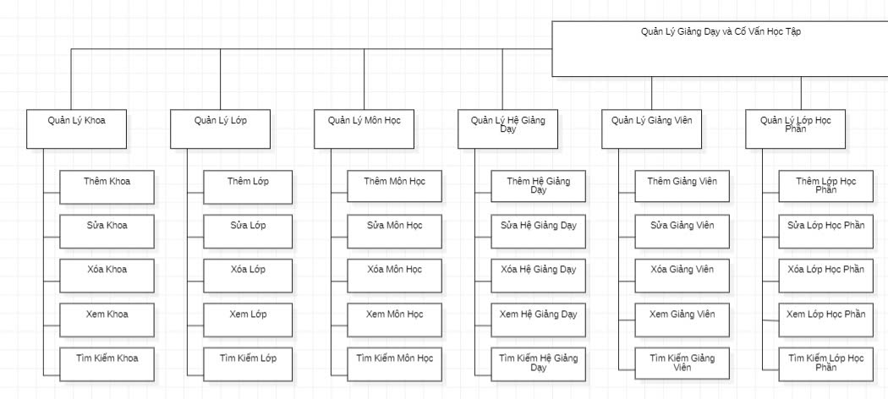
Hình 4.1 Mô hình BFD(1)
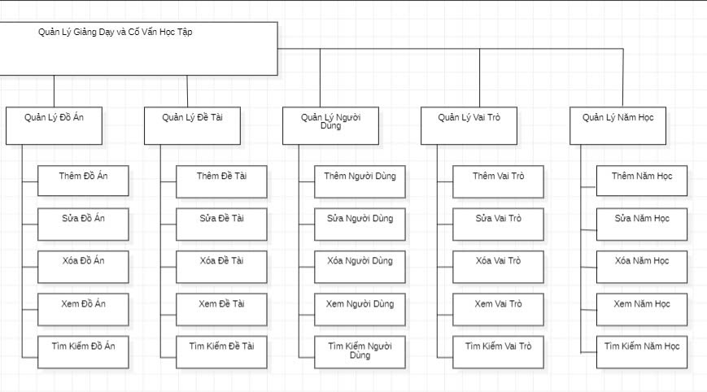
Hình 4.2 Mô hình BFD(2)

4.5 SƠ ĐỒ USE CASE
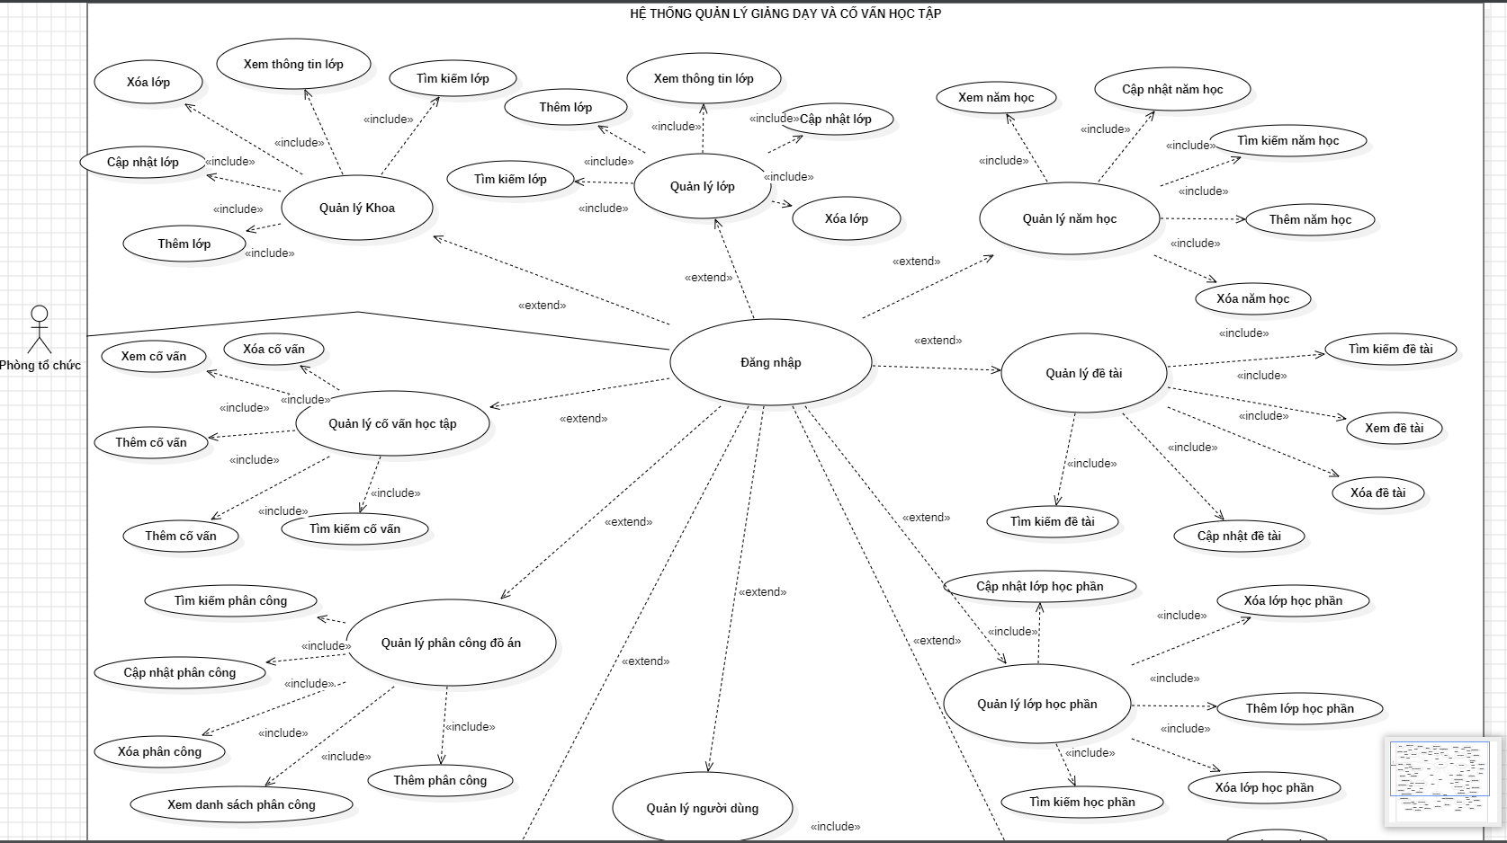
Hình 4.3 Use case(1)
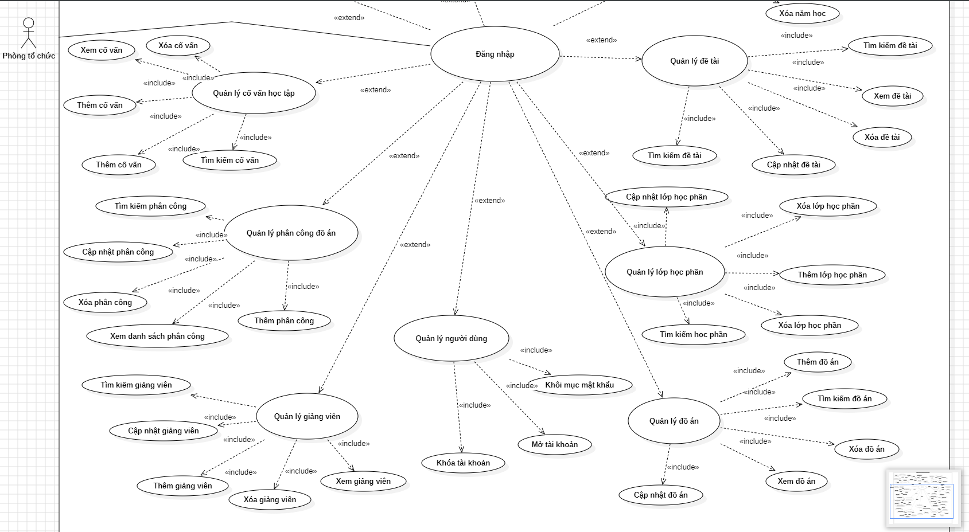
Hình 4.4 Sơ đồ Use Case(2)
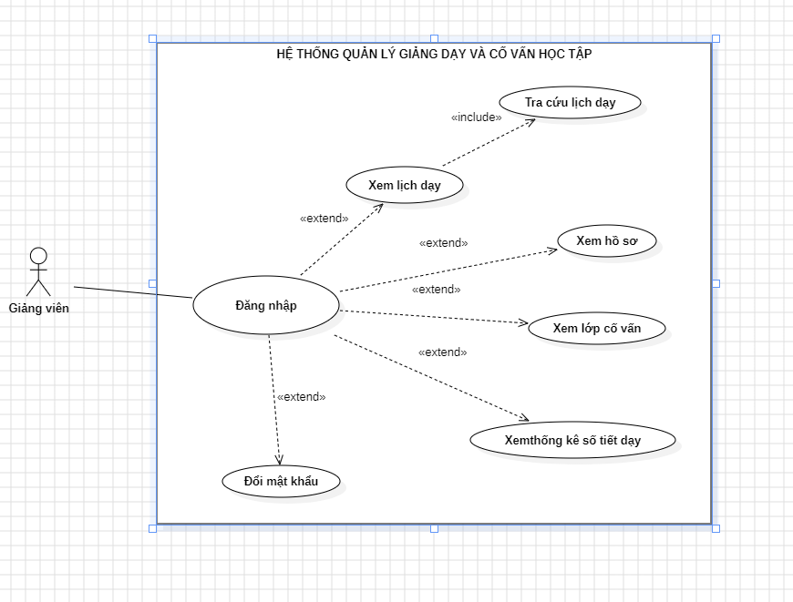
Hình 4.5 Sơ đồ Use Case(3)

4.6. MÔ HÌNH LUỒNG DỮ LIỆU DFD (DATA FLOW DIAGRAM)
4.6.1. Mức F0.
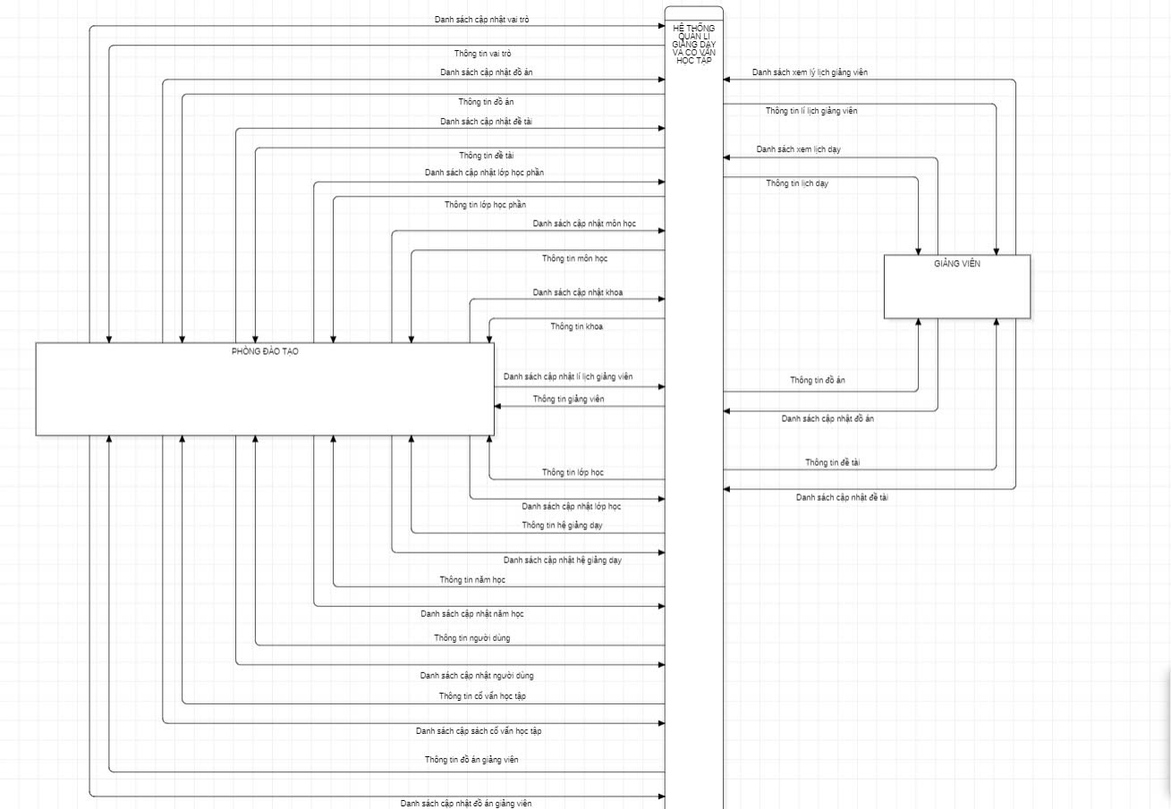
Hình 4.6 Mô hình DFD mức F0

4.6.2. MỨC F1 Phòng Đào Tạo.
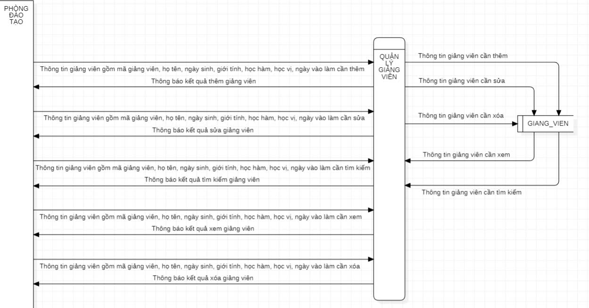
Hình 4.7 Mô hình DFD mức F1(1)

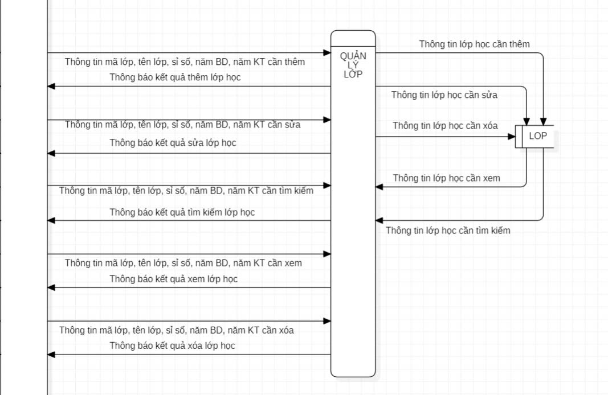
Hình 4.8 Mô hình DFD mức F1(2)
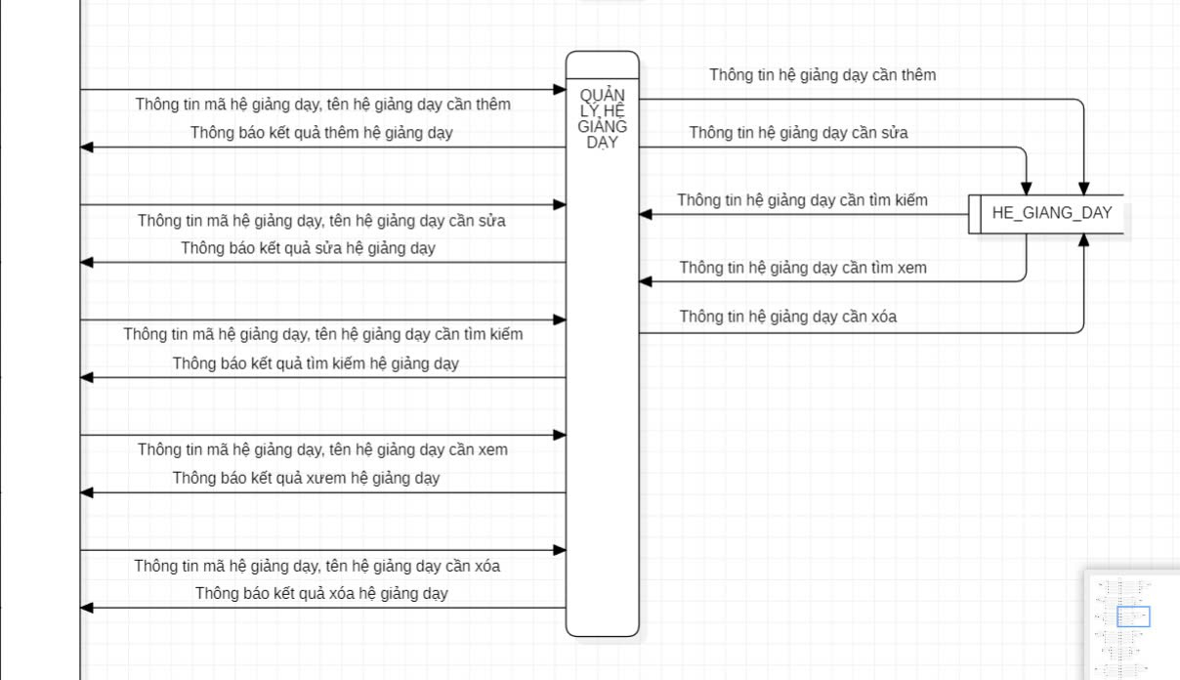
Hình 4.9 Mô hình DFD mức F1(3)

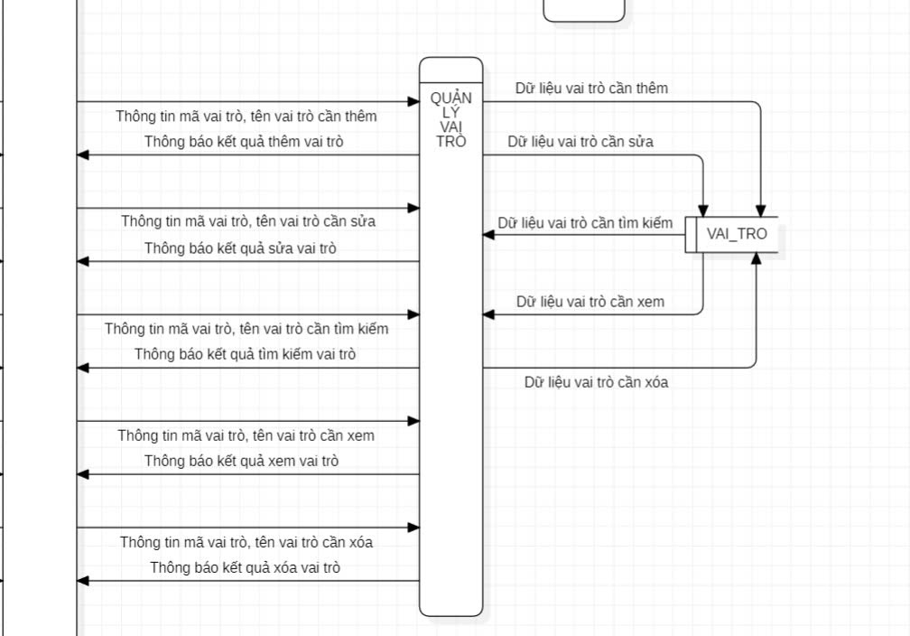
Hình 4.10 Mô hình DFD mức F0(4)
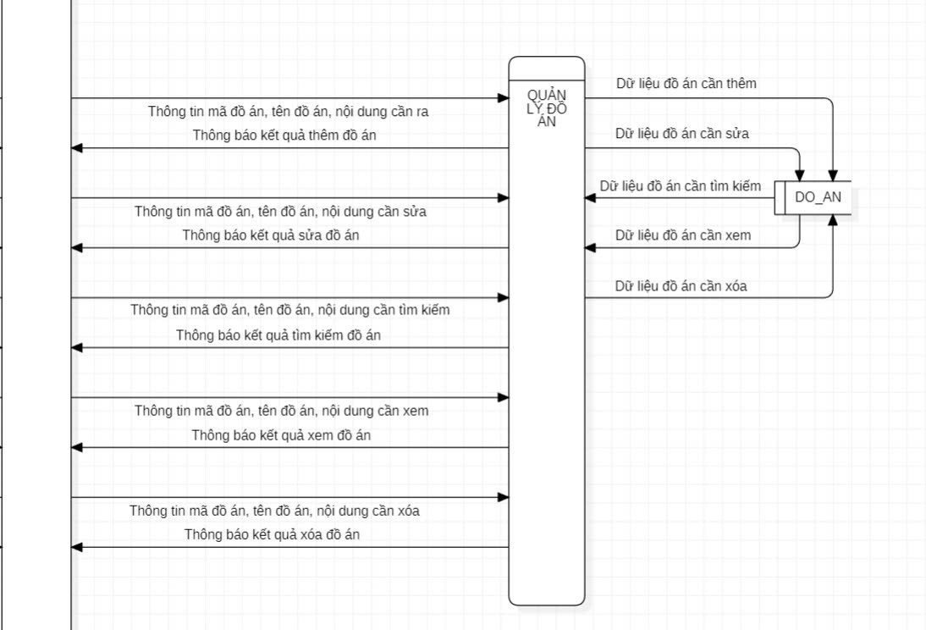
Hình 4.11 Mô hình DFD mức F1(5)
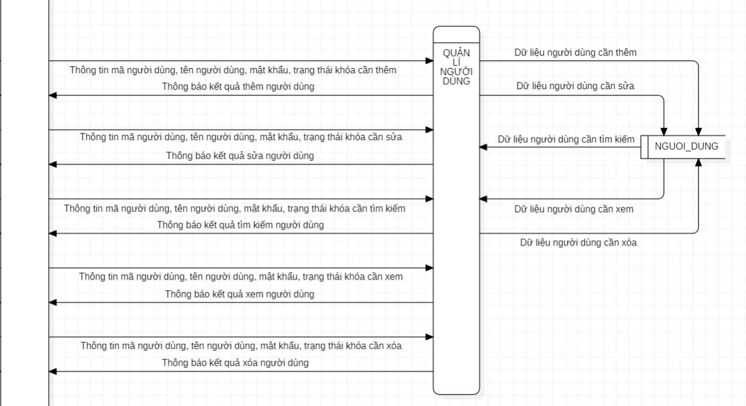
Hình 4.12 Mô hình DFD mức F1(6)
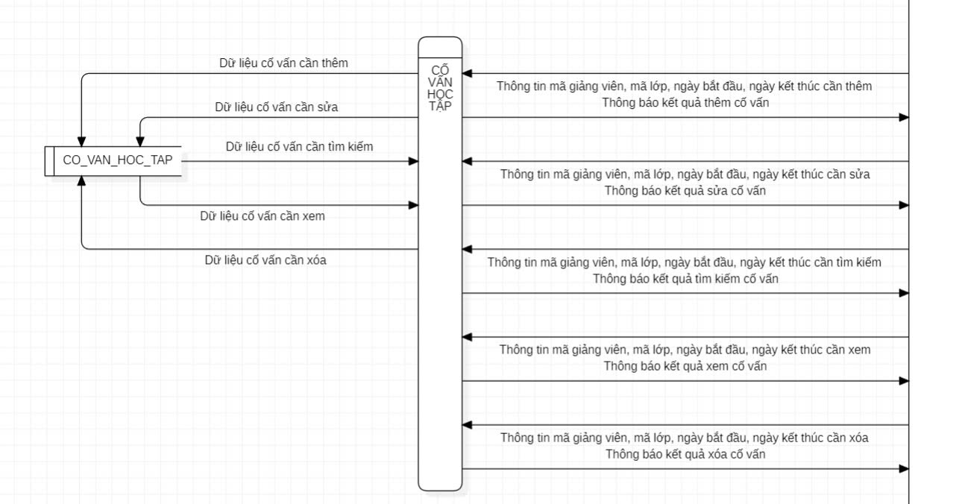
Hình 4.13 Mô hình DFD mức F1(7)
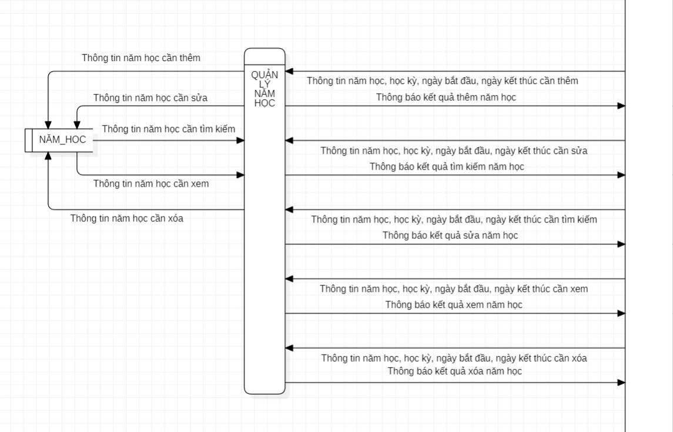
Hình 4.14 Mô hình DFD mức F1(8)
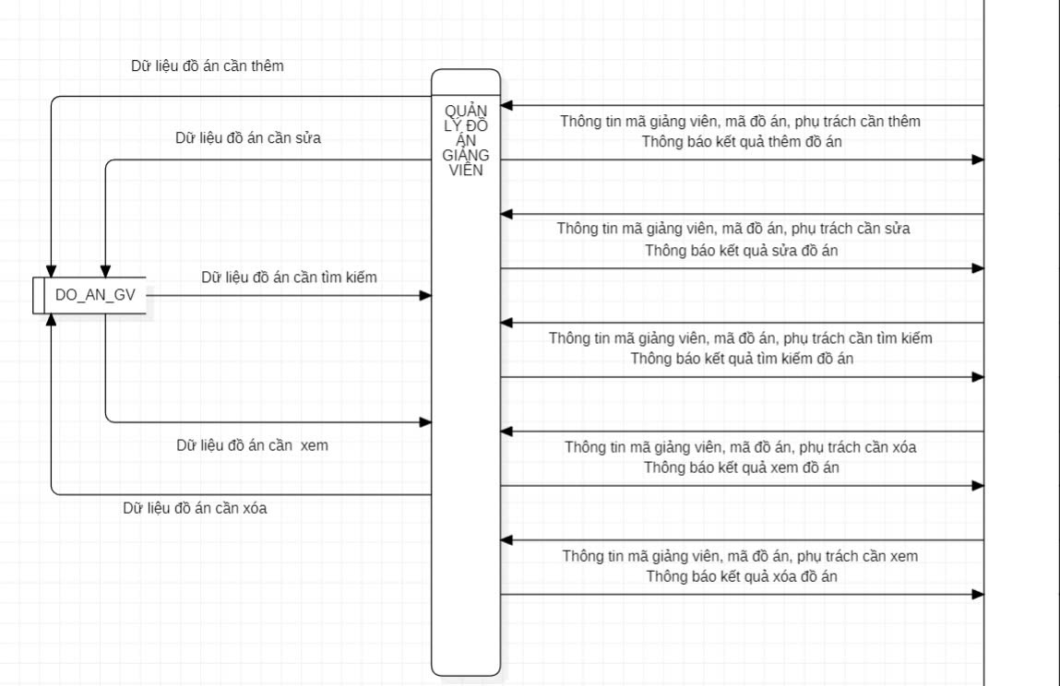
Hình 4.15 Mô hình DFD mức F1(9)
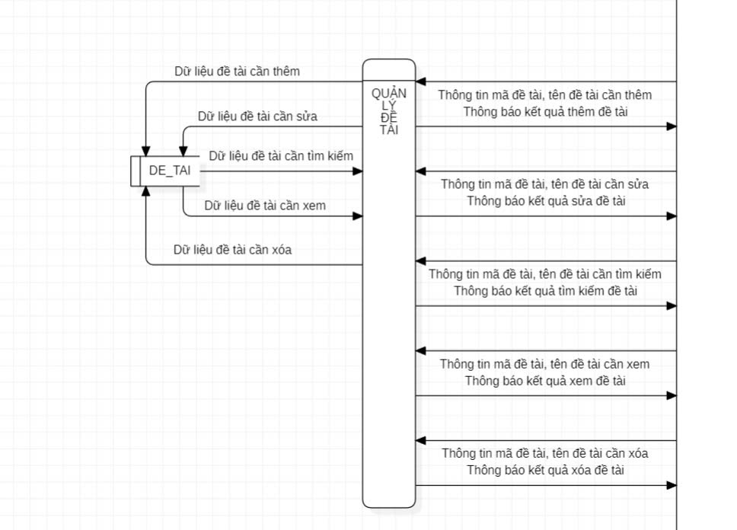
Hình 4.16 Mô hình DFD mức F1(10)

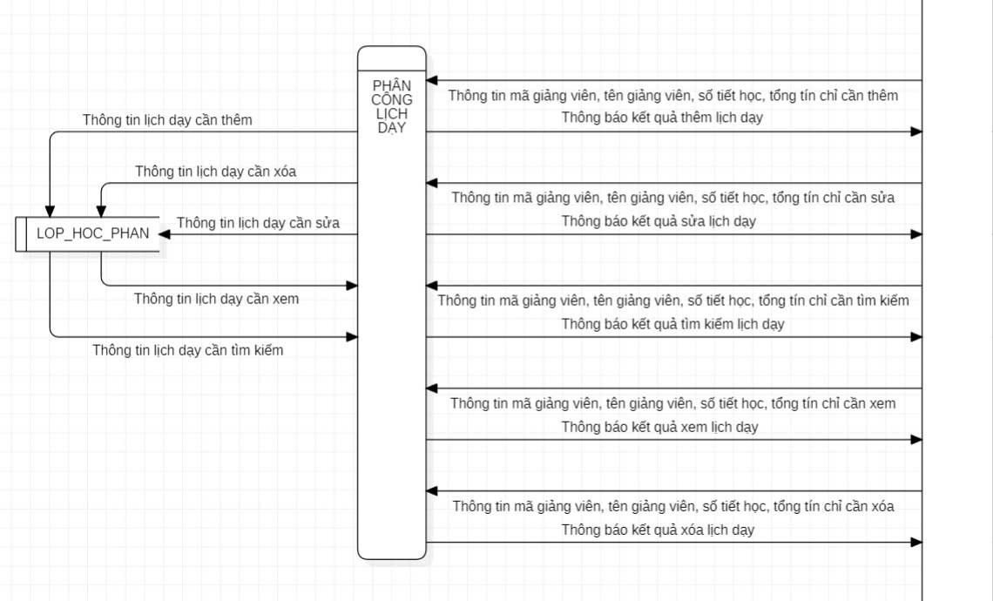
Hình 4.17 Mô hình DFD mức F1(11)
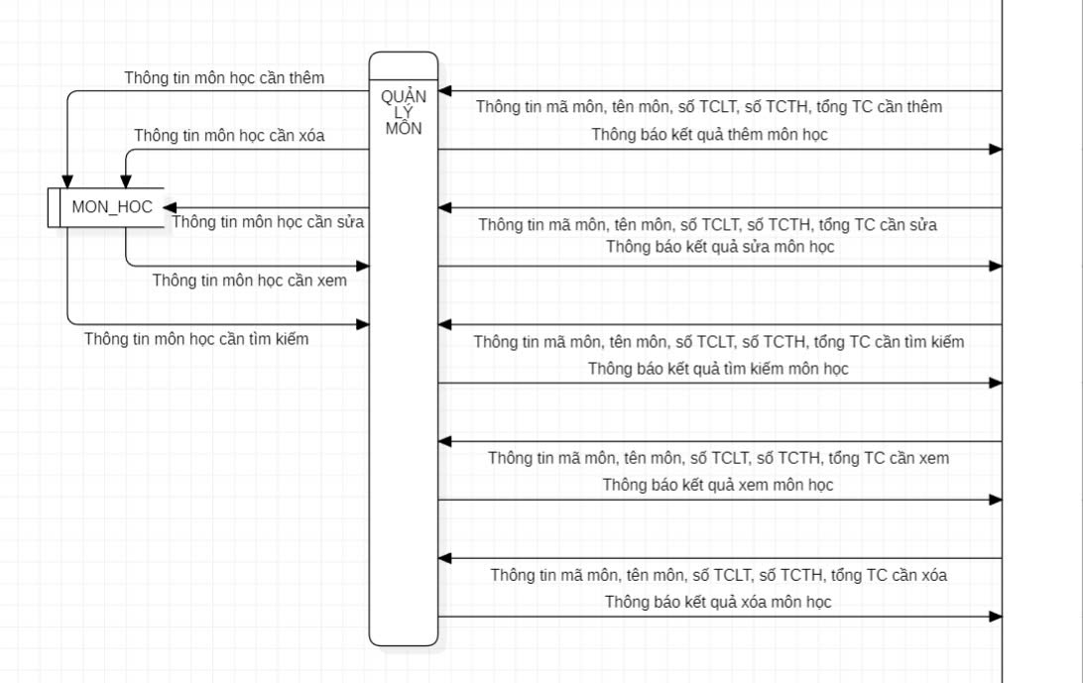
Hình 4.18 Mô hình DFD mức F1(12)
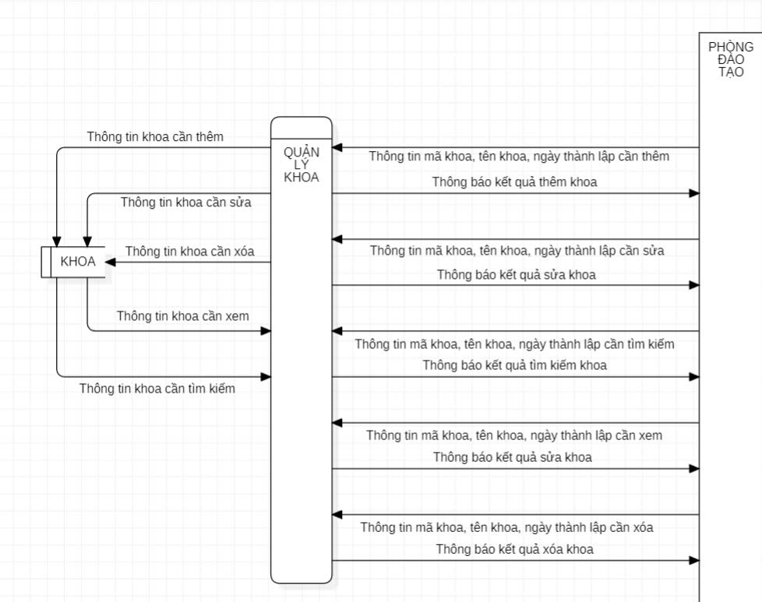
Hình 4.19 Mô hình DFD mức F1(13)
4.6.3. MỨC F1 Giảng viên

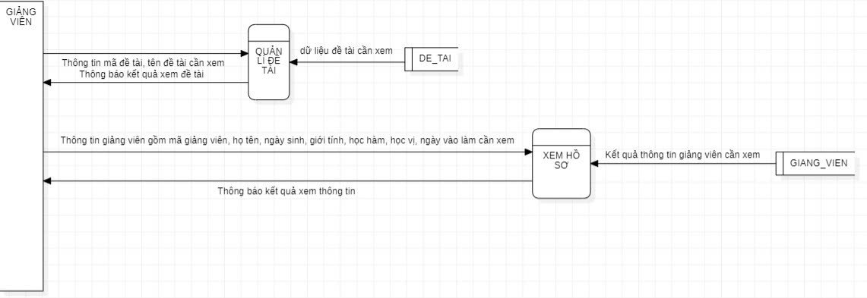
Hình 4.20 Mô hình DFD mức F1(14)
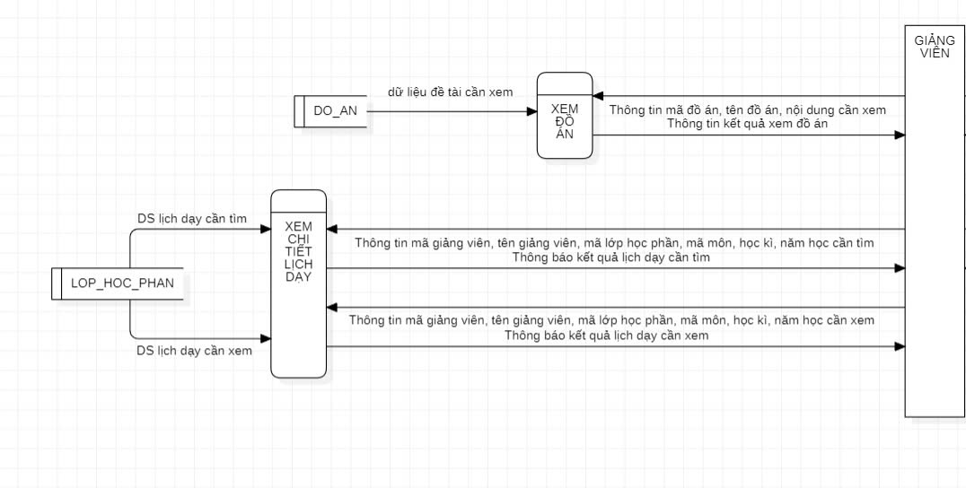
Hình 4.21 Mô hình DFD mức F1(15)
4.6.4. MỨC F2 của Phòng đào tạo
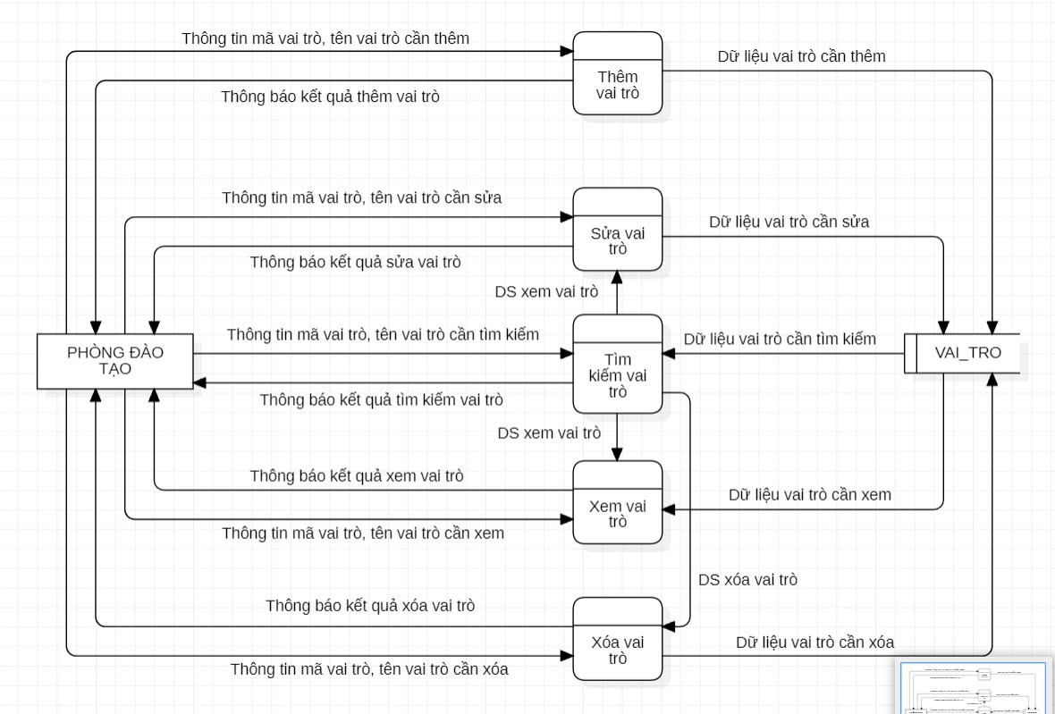
Hình 4.22 Mô hình DFD mức F2(1)
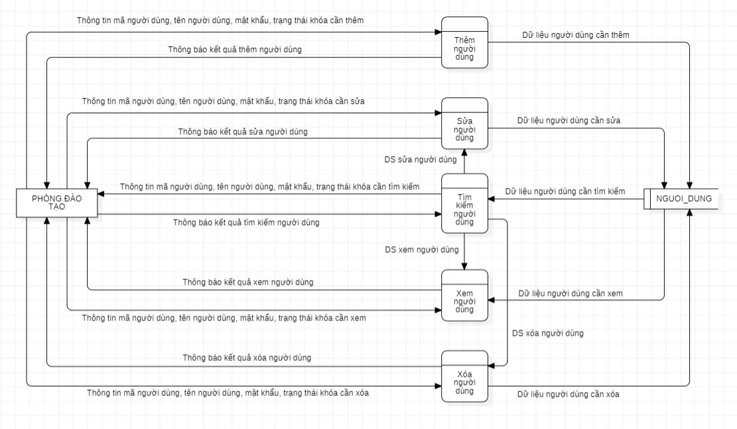
Hình 4.23 Mô hình DFD mức F2(2)
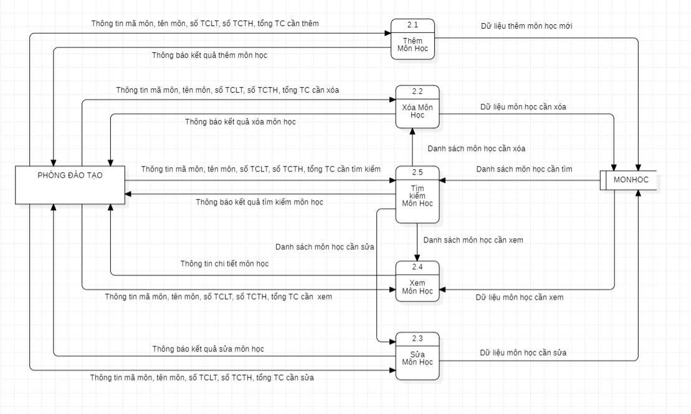
Hình 4.24 Mô hình DFD mức F2(3)
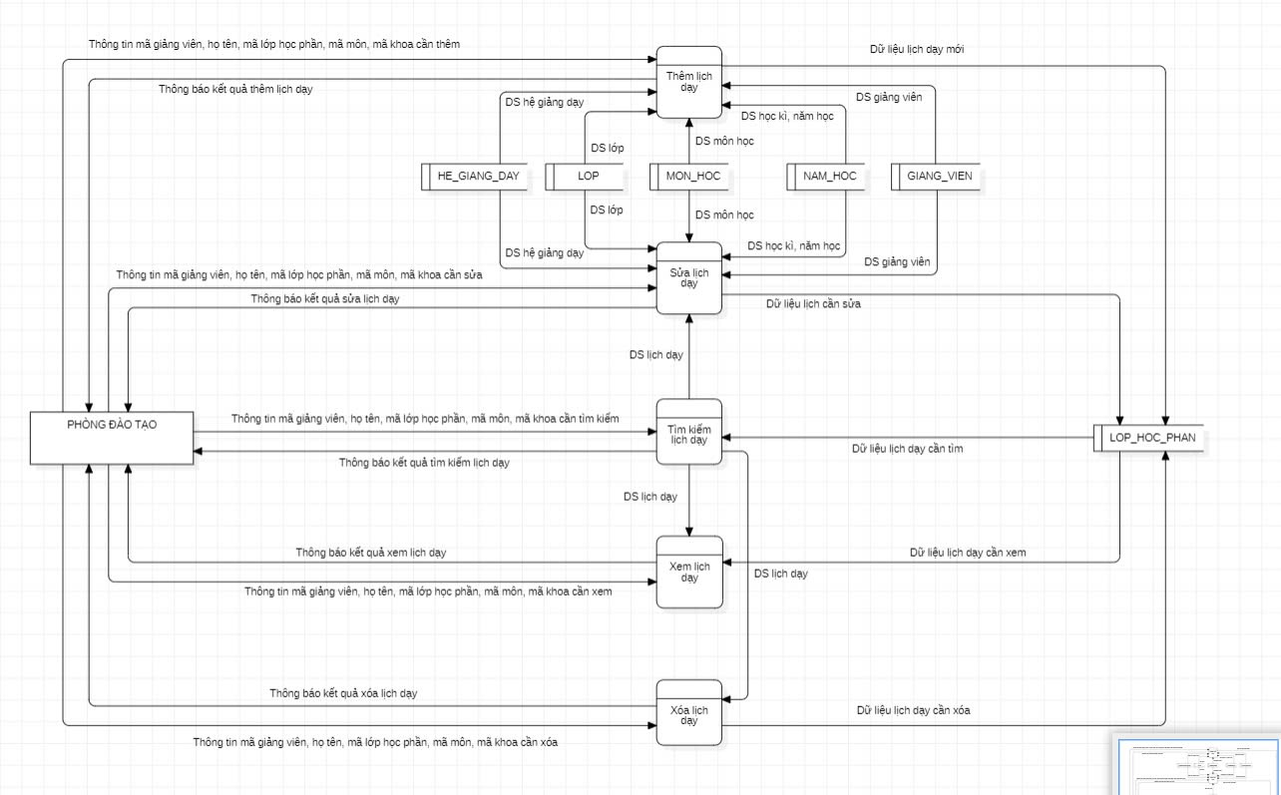
Hình 4.25 Mô hình DFD mức F2(4)
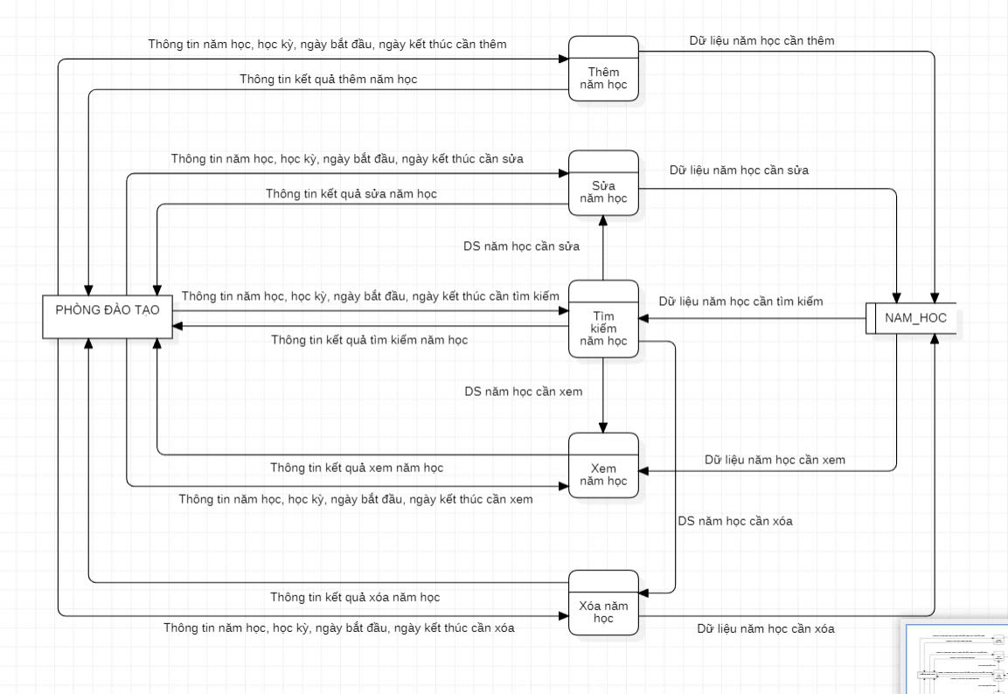
Hình 4.26 Mô hình DFD mức F2(5)
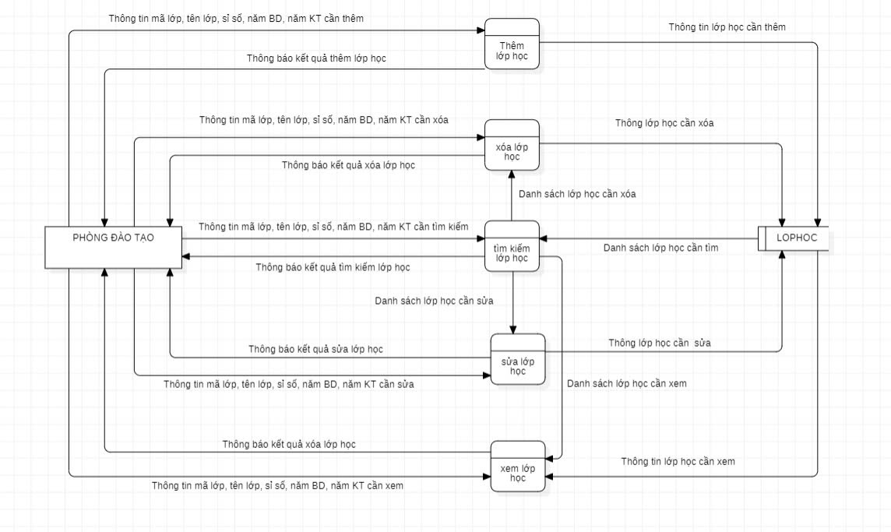
Hình 4.27 Mô hình DFD mức F2(6)
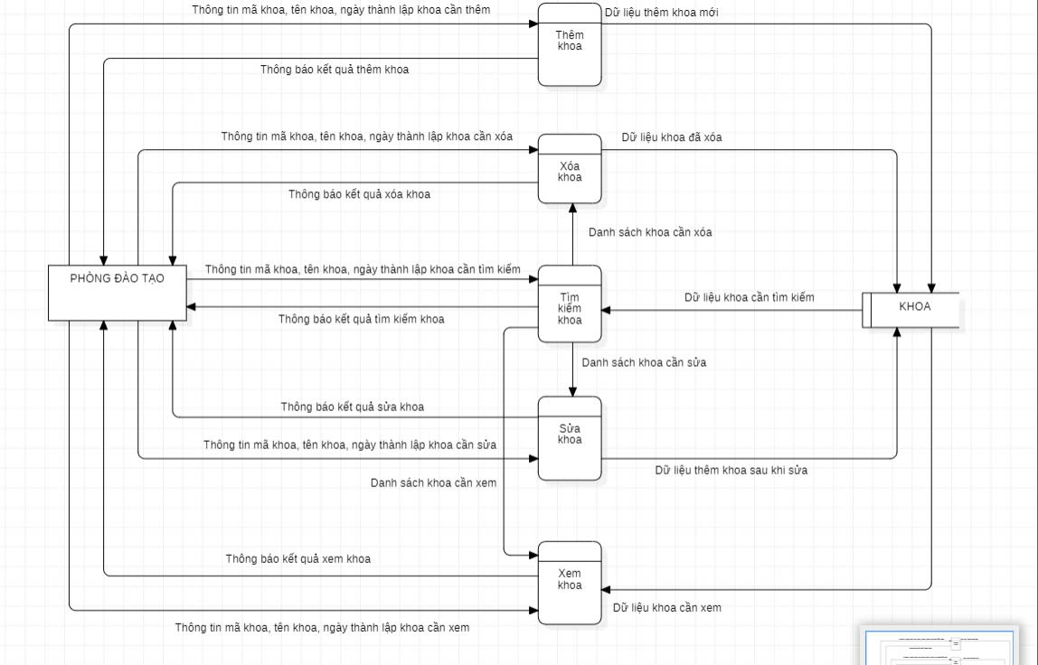
Hình 4.28 Mô hình DFD mức F2(7)
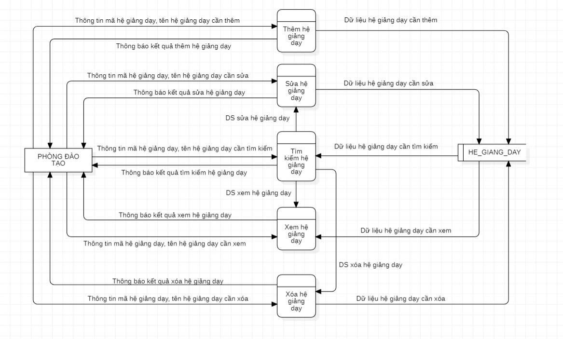
Hình 4.29 Mô hình DFD mức F2(8)
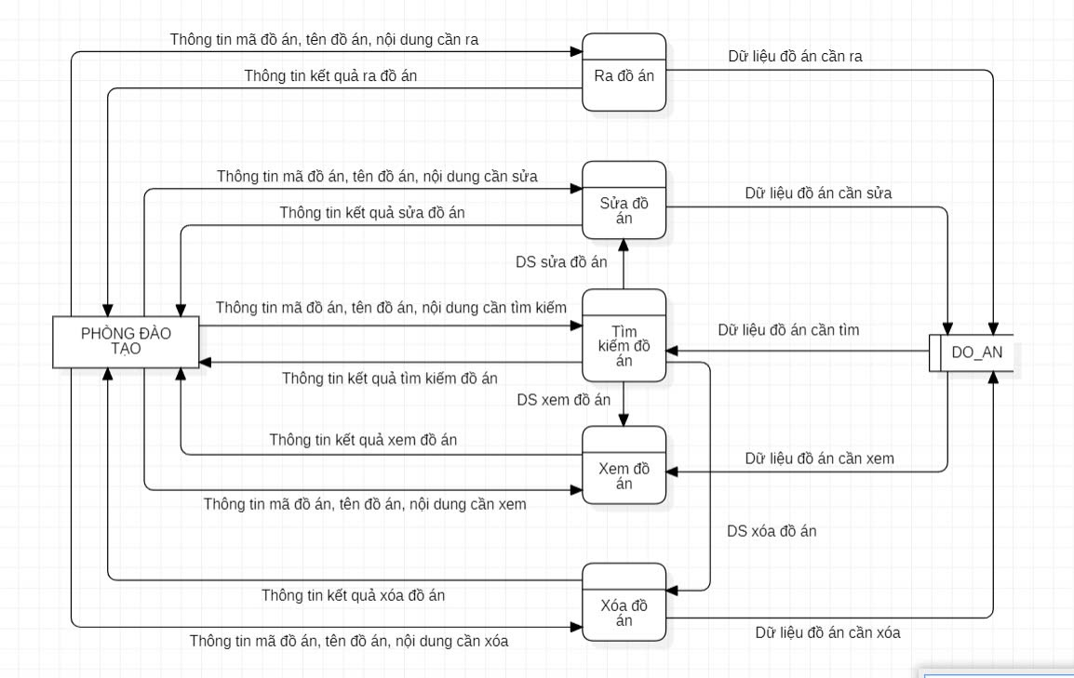
Hình 4.30 Mô hình DFD mức F2(9)

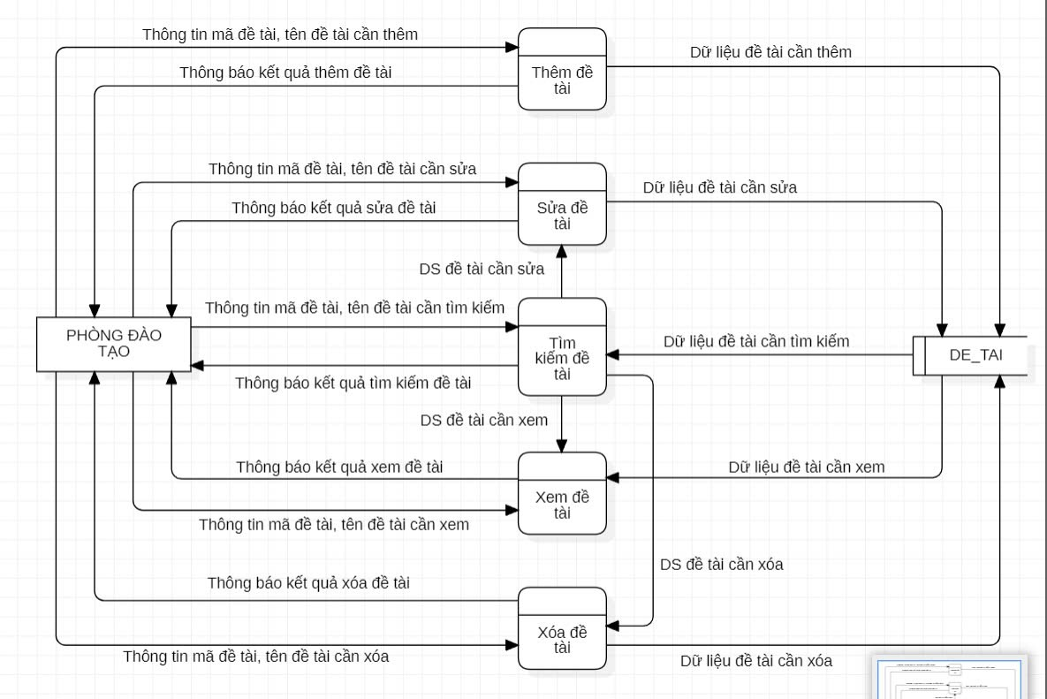
Hình 4.31 Mô hình DFD mức F2(10)
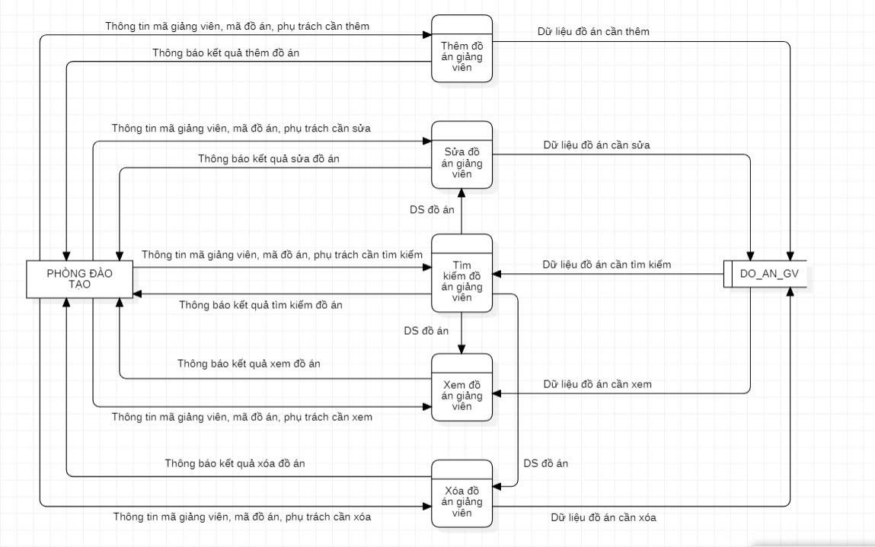
Hình 4.32 Mô hình DFD mức F2(11)

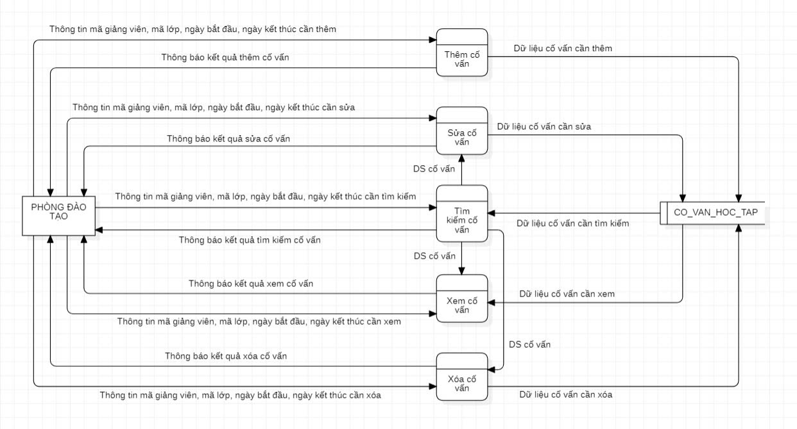
4.3.6 Mức F2 của Giảng viên
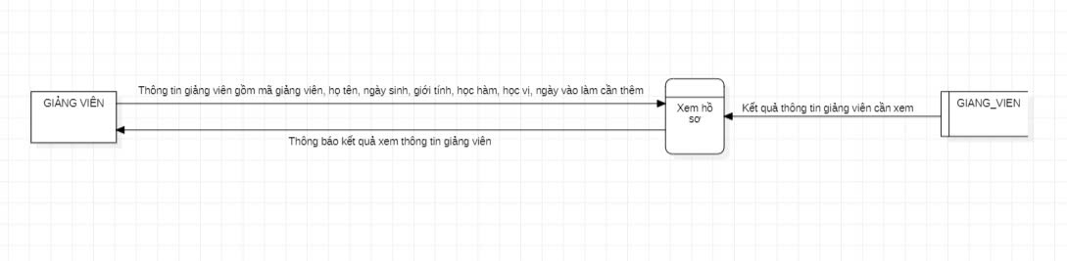
Hình 4.33 Mô hình DFD mức F2(12)
Hình 4.34 Mô hình DFD mức F2(1)

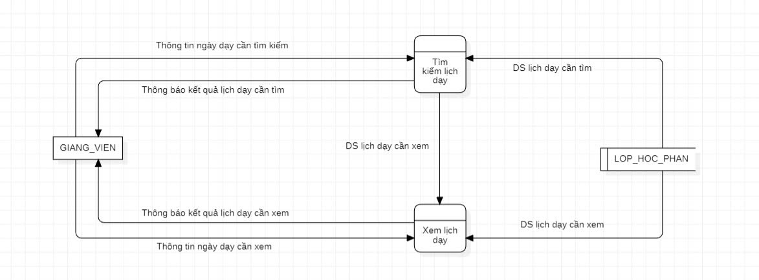
Hình 4.35 Mô hình DFD mức F2(2)
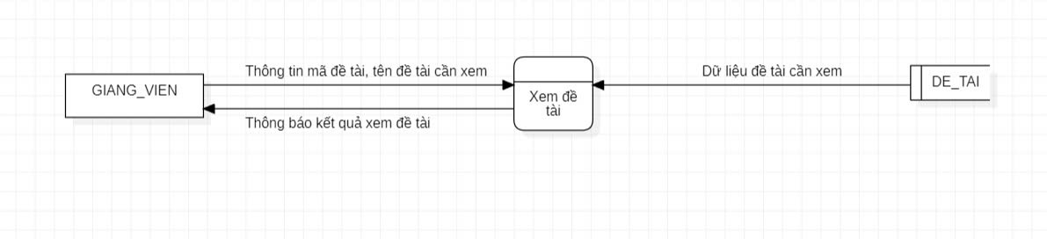
Hình 4.36 Mô hình DFD mức F2(3)

4.7. SƠ ĐỒ LỚP CLASS DIAGRAM
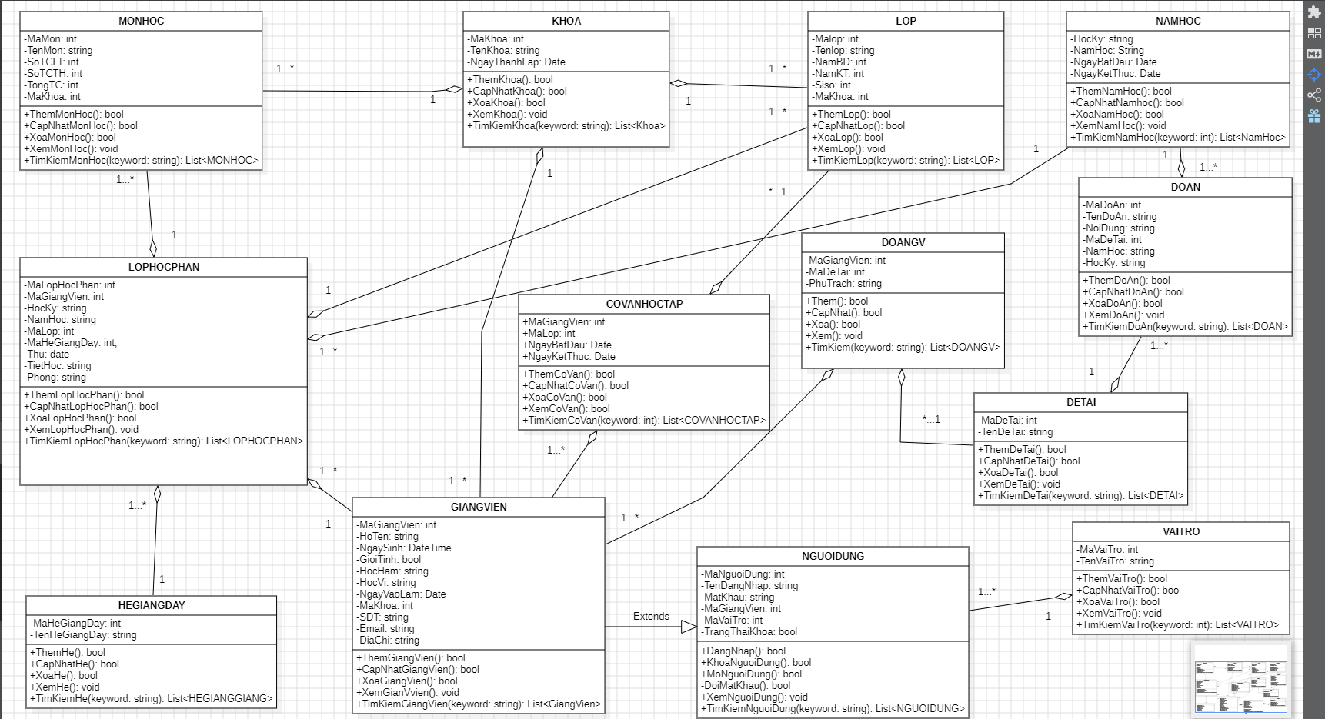
Hình 4.37 Sơ đồ lớp Class Diagram

CHƯƠNG 5:

THIẾT KẾ CƠ SỞ DỮ LIỆU

5.1 MÔ HÌNH QUAN HỆ THỰC THỂ ERD (ENTITY RELATIONSHIP DIAGRAM)
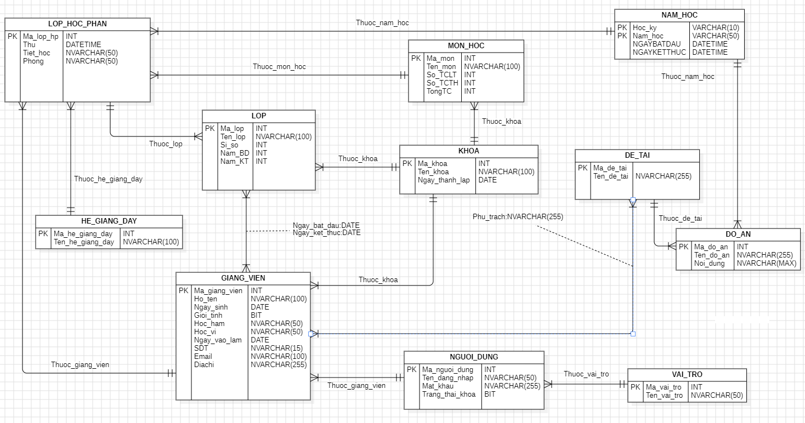
Bảng 5.1. Mô hình ERD

BẢNG CƠ SỞ DỮ LIỆU
5.2.1 KHOA
Thuộc tính | Kiểu dữ liệu | Khóa | Mô tả
Ma_khoa | INT | Khóa chính | MÃ KHOA
Ten_khoa | NVARCHAR(100) | - | TÊN KHOA
Ngay_thanh_lap | DATE | - | NGÀY THÀNH LẬP
Bảng 5.2 Bảng KHOA

5.2.2 DE_Tai
Thuộc tính | Kiểu dữ liệu | Khóa | Mô tả
Ma_de_tai | INT | Khóa chính | MÃ ĐỀ TÀI
Ten_de_tai | NVARCHAR(255) | - | TÊN ĐỀ TÀI
Bảng 5.3 Bảng DE_TAI
    - VAI_TRO
Thuộc tính | Kiểu dữ liệu | Khóa | Mô tả
Ma_vai_tro | INT | Khóa chính | MÃ VAI TRÒ
Ten_vai_tro | NVARCHAR(50) | - | TÊN VAI TRÒ
Bảng 5.4 Bảng VAI_TRO
    - MON_HOC
Thuộc tính | Kiểu dữ liệu | Khóa | Mô tả
Ma_mon | INT | Khóa chính | MÃ MÔN
Ten_mon | NVARCHAR(100) | - | TÊN MÔN
So_TCLT | INT | - | SỐ TÍN CHỈ LÝ THUYẾT
So_TCTH | INT | - | SỐ TÍN CHỈ THỰC HÀNH
TongTC | INT | - | TỔNG TÍN CHỈ
Ma_khoa | INT | Khóa phụ | MÃ KHOA
Bảng 5.5 Bảng MON_HOC
    - LOP_HOC
Thuộc tính | Kiểu dữ liệu | Khóa | Mô tả
Ma_lop | INT | Khóa chính | Mã lớp
Ten_lop | NVARCHAR(100) | - | Tên lớp
Si_so | INT | - | Ngày bắt đầu
Nam_BD | INT | - | Ngày kết thúc
Nam_KT | INT | Khóa phụ | Mã Ngành
Ma_khoa | INT
Bảng 5.6 Bảng LOP_HOC
5.2.6 GIANG_VIEN
Thuộc tính | Kiểu dữ liệu | Khóa | Mô tả
Ma_giang_vien | INT | Khóa chính | MÃ GIẢNG VIÊN
Ho_ten | NVARCHAR(100) | - | HỌ TÊN
Ngay_sinh | DATE | - | NGÀY SINH
Gioi_tinh | BIT | - | GIỚI TÍNH
Hoc_ham | NVARCHAR(50) | - | HỌC HÀM
Hoc_vi | NVARCHAR(50) | - | HỌC VỊ
Ngay_vao_lam | DATE | - | NGÀY VÀO LÀM
SDT | NVARCHAR(15) | - | SỐ ĐIỆN THOẠI
Email | NVARCHAR(100) | - | EMAIL
Diachi | NVARCHAR(255) | - | ĐỊA CHỈ
Ma_khoa | INT | Khóa phụ | MÃ KHOA
Bảng 5.7 Bảng GIANG_VIEN
    - NAM_HOC
Thuộc tính | Kiểu dữ liệu | Khóa | Mô tả
Hoc_ky | VARCHAR(10) | Khóa chính | HỌC KỲ
Nam_hoc | VARCHAR(50) | Khóa chính | NĂM HỌC
NGAYBATDAU | DATETIME | - | NGÀY BẮT ĐẦU
NGAYKETTHUC | DATETIME | - | NGÀY KẾT THÚC
Bảng 5.8 Bảng NAM_HOC
    - HE_GIANG_DAY
Thuộc tính | Kiểu dữ liệu | Khóa | Mô tả
Ma_he_giang_day | INT | Khóa chính | MÃ HỆ GIẢNG DẠY
Ten_he_giang_day | INT | - | TÊN HỆ GIẢNG DẠY
Bảng 5.9 Bảng HE_GIANG_DAY

    - DO_AN
Thuộc tính | Kiểu dữ liệu | Khóa | Mô tả
Ma_do_an | INT | Khóa chính | MÃ ĐỒ ÁN
Ten_do_an | NVARCHAR(255) | - | TÊN ĐỒ ÁN
Noi_dung | NVARCHAR(MAX) | - | NỘI DUNG
Ma_de_tai | INT | - | MÃ ĐỀ TÀI
Hoc_ky | INT | Khóa phụ | HỌC KỲ
Nam_hoc | INT | Khóa phụ | NĂM HỌC
Bảng 5.10 Bảng DO_AN
    - DO_AN_GV
Thuộc tính | Kiểu dữ liệu | Khóa | Mô tả
Ma_giang_vien | INT | Khóa chính, Khóa phụ | MÃ GIẢNG VIÊN
Ma_do_an | INT | Khóa chính | MÃ ĐỒ ÁN
Phu_trach | NVARCHAR(255) | - | PHỤ TRÁCH
Bảng 5.11 Bảng DO_AN_GV
    - CO_VAN_HOC_TAP
Thuộc tính | Kiểu dữ liệu | Khóa | Mô tả
Ma_giang_vien | INT | Khóa chính, Khóa phụ | MÃ GIẢNG VIÊN
Ma_lop | INT | Khóa chính, Khóa phụ | MÃ LỚP
Ngay_bat_dau | DATE | - | NGÀY BẮT ĐẦU
Ngay_ket_thuc | DATE |  | NGÀY KẾT THÚC
Bảng 5.12 Bảng CO_VAN_HOC_TAP

    - LOP_HOC_PHAN
Thuộc tính | Kiểu dữ liệu | Khóa | Mô tả
Ma_lop_hp | INT | Khóa chính | MÃ LỚP HỌC PHẦN
Thu | DATETIME | Khóa chính | THỨ
Tiet_hoc | NVARCHAR(50) | - | NGÀY SINH
Phong | NVARCHAR(50) | - | PHÒNG
Ma_giang_vien | INT | Khóa phụ | MÃ GIẢNG VIÊN
Ma_mon | INT | Khóa phụ | MÃ MÔN
Hoc_ky | INT | Khóa phụ | HỌC KỲ
Nam_hoc | INT | Khóa phụ | NĂM HỌC
Ma_lop | INT | Khóa phụ | MÃ LỚP
Ma_he_giang_day | INT | Khóa phụ | MÃ HỆ GIẢNG DẠY
Bảng 5.13 Bảng LOP_HOC_PHAN
    - NGUOI_DUNG
Thuộc tính | Kiểu dữ liệu | Khóa | Mô tả
Ma_nguoi_dung | INT | Khóa chính | MÃ NGƯỜI DÙNG
Ten_dang_nhap | NVARCHAR(50) | - | TÊN ĐĂNG NHẬP
Mat_khau | NVARCHAR(225) | - | MẬT KHẨU
Trang_thai_khoa | BIT | - | TRẠNG THÁI KHÓA
Ma_vai_tro | INT | Khóa phụ | VAI TRÒ
Ma_giang_vien | INT | Khóa phụ | MÃ GIẢNG VIÊN
Bảng 5.14 Bảng NGUOI_DUNG

5.3 BẢNG PHÁT HIỆN CÁC RÀNG BUỘC CƠ SỞ DỮ LIỆU

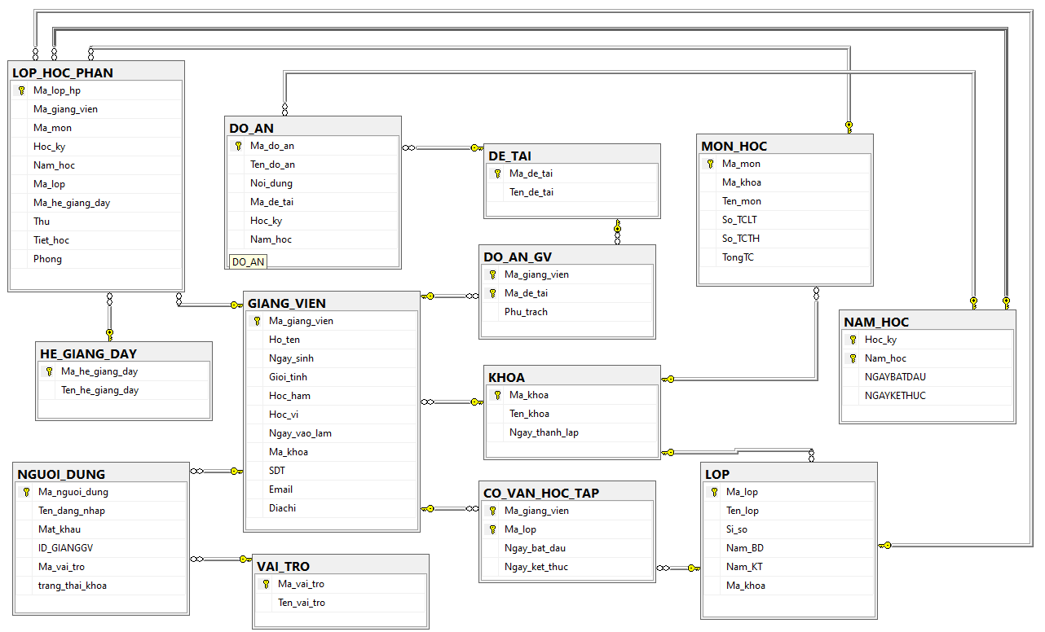
Hình 5.15 Các ràng buộc cơ sở dữ liệu

CHƯƠNG 6 :

ĐẶC TẢ GIAO DIỆN

6.1 GIAO DIỆN ĐĂNG NHẬP
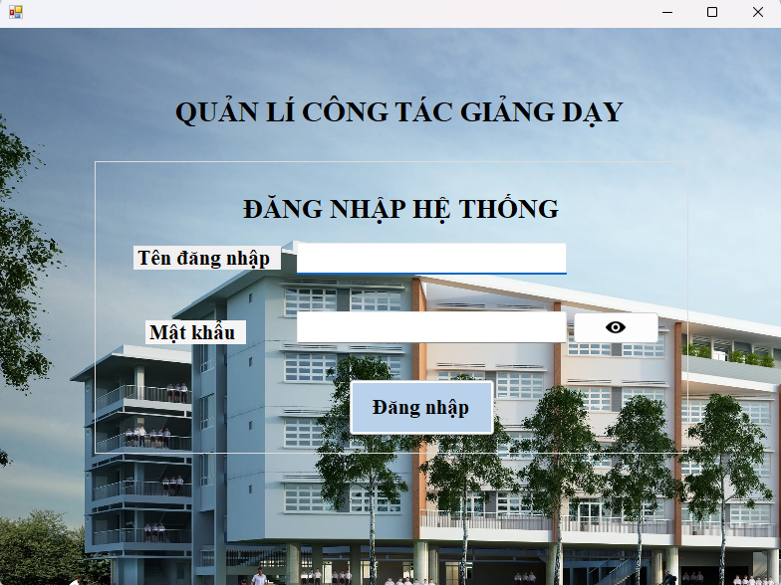
Hình 6.1 Giao diện đăng nhập

6.2 GIAO DIỆN TRANG CHỦ (PHÒNG TỔ CHỨC)
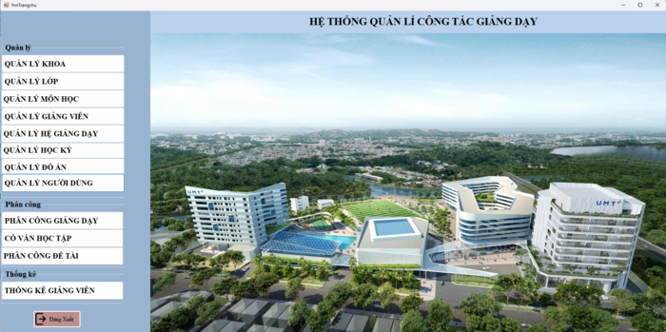
Hình 6.2 Giao diện trang chủ hệ thống

6.3 GIAO DIỆN KHOA
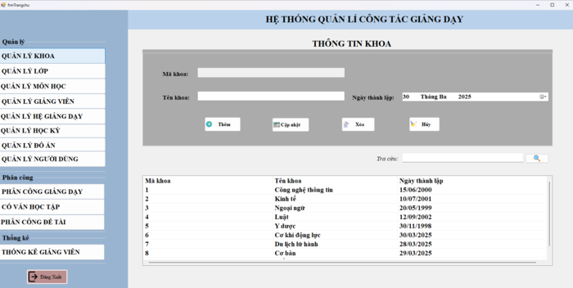
Hình 6.3 Giao diện quản lý Khoa

6.4 GIAO DIỆN LỚP

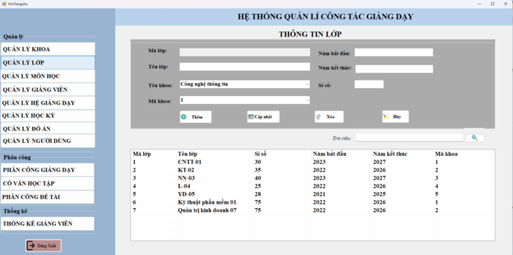
Hình 6.4 Giao diện quản lý Lớp

6.5 GIAO DIỆN MÔN HỌC
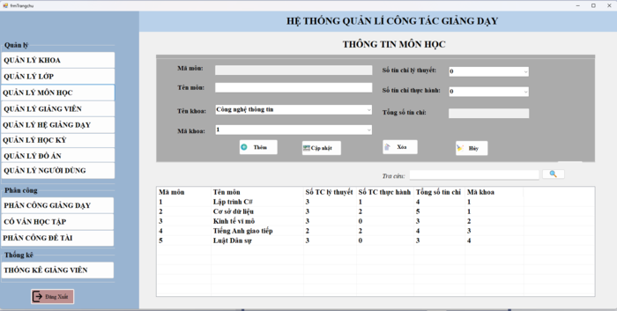
Hình 6.5. Giao diện quản lý Môn học

6.6 GIAO DIỆN GIẢNG VIÊN

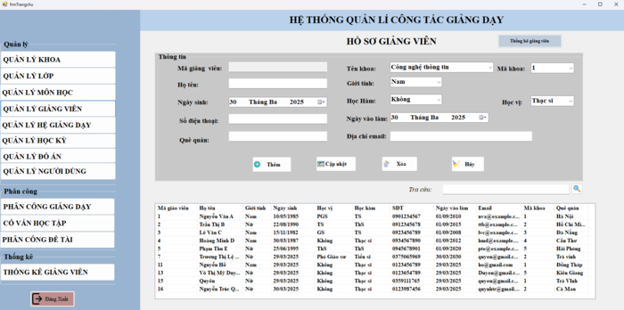
Hình 6.6 Giao diện quản lý Giảng viên

6.7 GIAO DIỆN HỆ GIẢNG DẠY

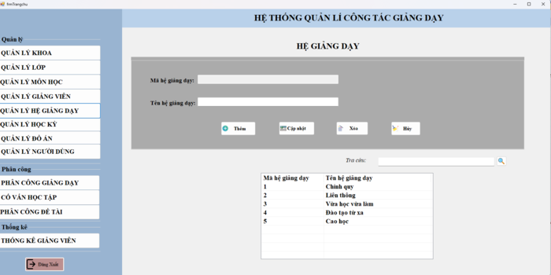
Hình 6.7 Giao diện quản lý Giảng viên

6.8 GIAO DIỆN HỌC KỲ
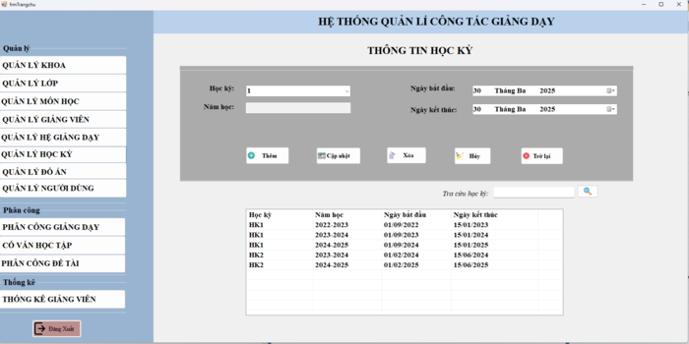
Hình 6.8 Giao diện quản lý Học kỳ

6.9 GIAO DIỆN ĐỀ TÀI
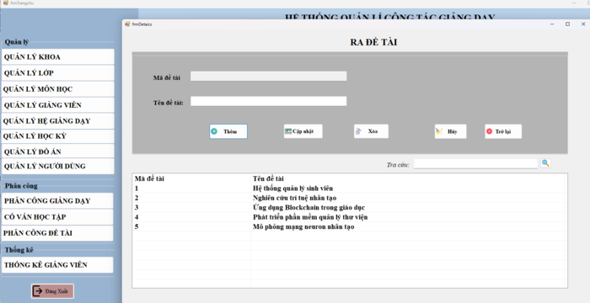
Hình 6.9 Giao diện quản lý Đề tài

6.10 GIAO DIỆN ĐỒ ÁN

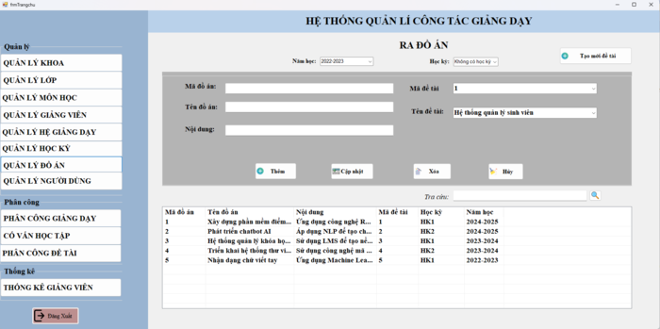
Hình 6.11 Giao diện Đồ án

6.11 GIAO DIỆN QUẢN LÝ TÀI KHOẢN
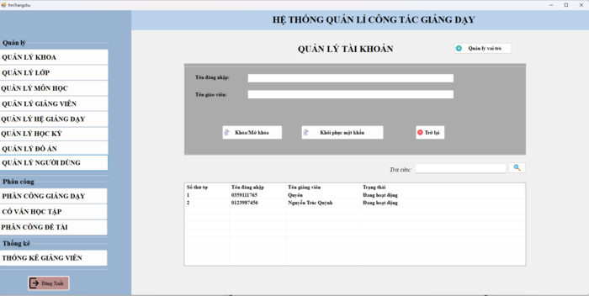
Hình 6.12 Quản lý tài khoản

6.12 GIAO DIỆN PHÂN CÔNG GIẢNG DẠY
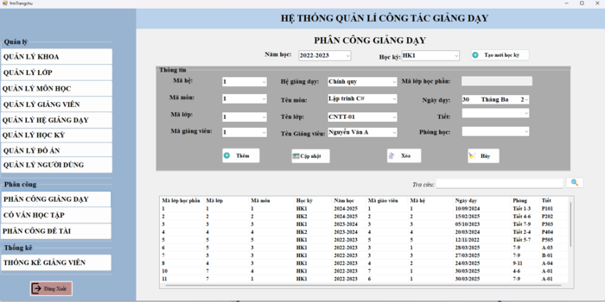
Hình 6.12 Giao diện phân công giảng dạy

6.13 GIAO DIỆN PHÂN CÔNG CỐ VẤN
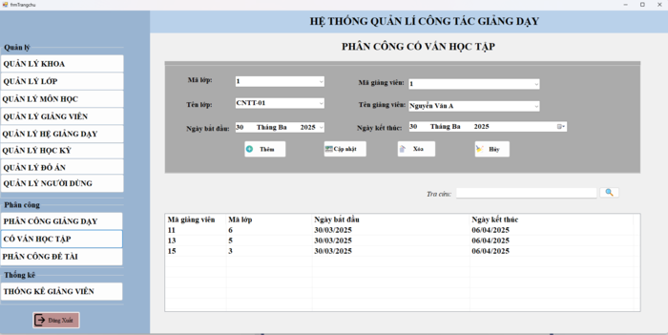
Hình 6.13 Giao diện Phân công cố vấn học tập

6.14 GIAO DIỆN PHÂN CÔNG ĐỀ TÀI
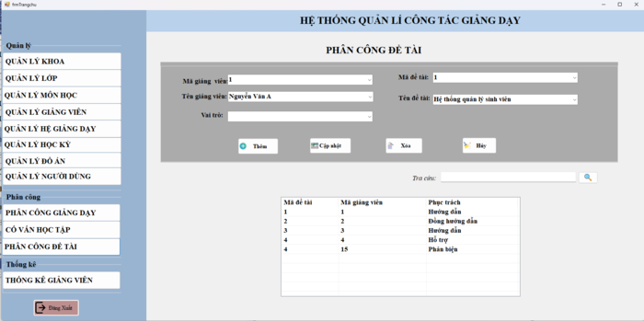
Hình 6.14 Giao diện Phân công đề tài

6.15 GIAO DIỆN THỐNG KÊ GIẢNG VIÊN VÀ XUẤT BÁO CÁO
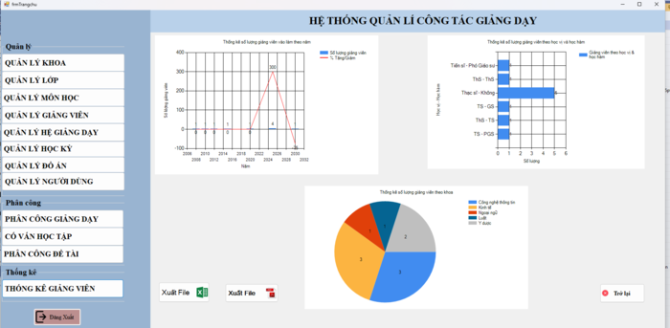
Hình 6.15 Giao diện Thống kê giảng viên và xuất cáo cáo

6.16 GIAO DIỆN VAI TRÒ
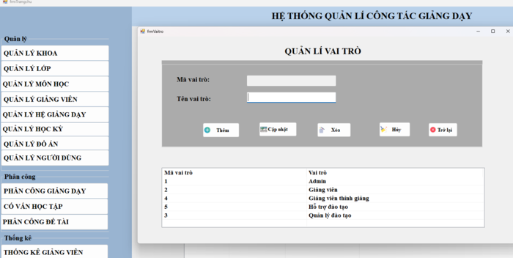
Hình 6.16 Giao diện vai trò
6.17 GIAO DIỆN TRANG CHỦ (GIẢNG VIÊN)
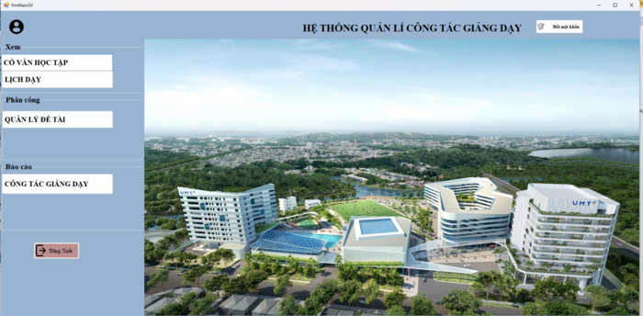
Hình 6.17 Giao diện Trang chủ giảng viên
6.18 GIAO DIỆN ĐỔI MẬT KHẨU
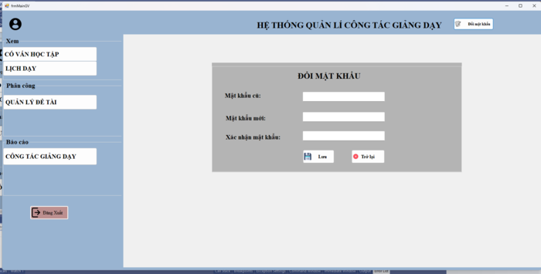
Hình 6.18 Giao diện Đổi mật khẩu
6.19 GIAO DIỆN HỒ SƠ GIẢNG VIÊN
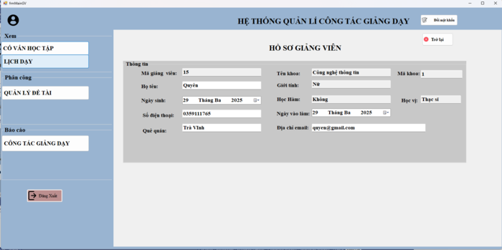
Hình 6.19 Giao diện Hồ sơ giảng viên
6.20 GIAO DIỆN LỊCH CỐ VẤN HỌC TẬP
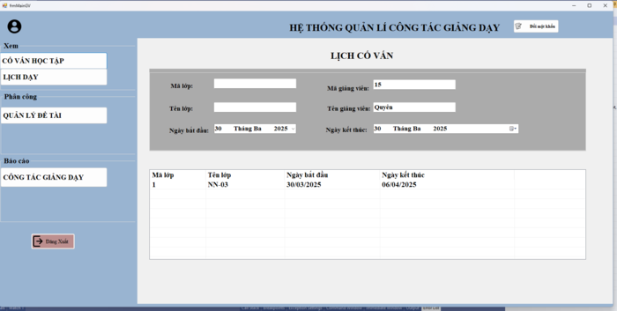
Hình 6.20 Giao diện Lịch cố vấn học tập
6.21 GIAO DIỆN LỊCH DẠY
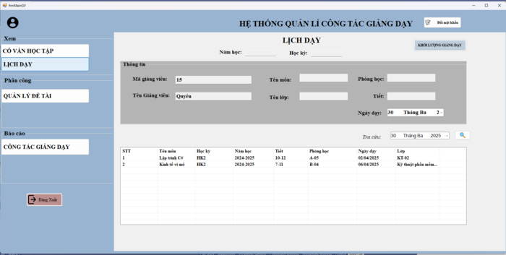
Hình 6.21 Giao diện Lịch dạy

6.22 GIAO DIỆN ĐỀ TÀI PHỤ TRÁCH
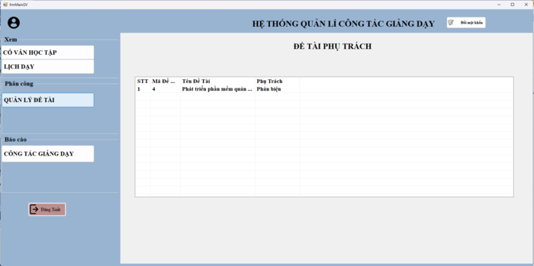
Hình 6.22 Giao diện Đề tài phụ trách
6.23 GIAO DIỆN SỐ TIẾT DẠY
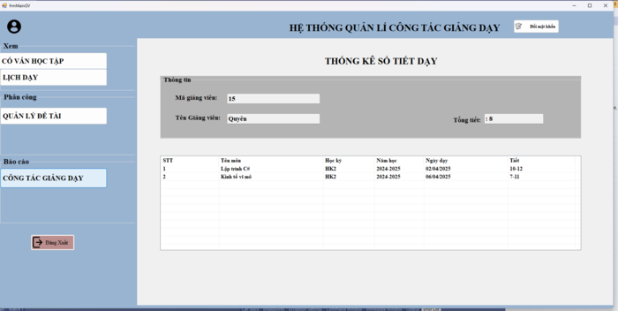
Hình 6.23 Giao diện Số tiết dạy

CHƯƠNG 7:

THỬ NGHIỆM VÀ ĐÁNH GIÁ

7.1 THÔNG TIN DỰ ÁN
Dự án Hệ thống quản lý giảng dạy và cố vấn học tập được triển khai nhằm hỗ trợ công tác quản lý giảng viên, lớp học, đề tài, đồ án và các hoạt động giảng dạy trong trường. Hệ thống bao gồm nhiều chức năng, từ quản lý thông tin cơ bản như khoa, hệ giảng dạy, năm học đến các chức năng chuyên sâu như phân công cố vấn, giảng dạy và đánh giá đồ án. Dự án bắt đầu từ 10/03/2025 và dự kiến hoàn thành vào ngày 25/03/2015. Ngày hoàn thành 28/03/2025.

7.2 TIẾN ĐỘ TRIỂN KHAI
Bên cạnh đó, các chức năng có liên kết đến nhiều bảng khác cũng đang được thực hiện. Quản lý Giảng viên đã được triển khai với dữ liệu liên kết từ bảng KHOA, trong khi Quản lý Người dùng đã hoàn thành phần liên kết với GIANG_VIEN và VAI_TRO.
Các chức năng liên quan đến lớp học như Quản lý Lớp, Quản lý Cố vấn, Quản lý Giảng dạy cũng đang trong quá trình phát triển, với các dữ liệu được liên kết từ KHOA, GIANG_VIEN, LOP_HOC_PHAN. Ngoài ra, Quản lý Đề tài và Quản lý Đồ án cũng đã được triển khai, với mối quan hệ giữa GIANG_VIEN, DE_TAI và DO_AN được xử lý chặt chẽ.
Đối với các chức năng hỗ trợ giảng viên như Xem Hồ sơ cá nhân, Xem Lịch Cố vấn và Quản lý Lịch dạy, hệ thống đã đảm bảo hiển thị thông tin chính xác dựa trên dữ liệu từ CO_VAN_HOC_TAP, LOP_HOC_PHAN và GIANG_VIEN. Hai chức năng quan trọng là Thống kê giảng viên và Thống kê số tiết dạy cũng đang được hoàn thiện, giúp theo dõi số lượng giảng viên vào làm mỗi năm và tổng hợp số tiết giảng dạy của từng người.
Cuối cùng, Quản lý Đổi mật khẩu đã được triển khai với dữ liệu từ bảng NGUOI_DUNG, đảm bảo tính bảo mật hệ thống, trong khi Đánh giá Đồ án vẫn đang trong giai đoạn phát triển, với dữ liệu từ DO_AN và GIANG_VIEN.

7.3 TIẾN ĐỘ CHI TIẾT
7.3.1 Đối với bảng không có khóa phụ
Tên chức năng | File liên quan | Mức độ hoàn thành (%) | Ghi chú
Quản lý vai trò | frmVaitro | 95 | Chưa thể hiện rõ chức năng vai trò
Quản lý hệ giảng dạy | frmHegiangday | 100
Quản lý năm học | frmNamhoc | 100
Quản lí khoa | frmKhoa | 100
Quản lý Đề tài | frmDetai | 100

7.3.2 Đối với bảng có khóa phụ
Tên chức năng | Mức độ hoàn thành (%) | Mức độ hoàn thành (%) | Ghi chú
Quản lý Đồ Án | frmDoan | 95
Quản lý Đổi mật khẩu | frmDoimatkhau | 100
Quản lý Giảng viên | frmGiangvien | 95
Xem Hồ sơ cá nhân | frmHosocanhan | 100
Quản lý Lớp | frmLop | 95
Quản lý Môn học | frmMonhoc | 100
Quản lý Cố vấn | frmPhancogcovan | 95
Quản lý Giảng dạy | frmPhanconggiangday | 95
Quản lý Người dùng | frmQuanLyNguoiDung | 100
Thống kê giảng viên | frmThongKeGiangVien | 100
Thống kê số tiết dạy | frmThongKeSoTietDay | 100
Xem Lịch Cố vấn | frmXemCoVan | 100
Quản lý Phân công Đề tài PC | frmPhancongdt | 95
Quản lý Lịch dạy | frmXemlichday | 100

7.4 ĐÁNH GIÁ CHUNG
Tính đến thời điểm báo cáo, dự án đã hoàn thành tổng khối lượng công việc. Các chức năng cơ bản không có khóa phụ đã được triển khai ổn định, trong khi các chức năng liên quan đến nhiều bảng đang trong quá trình thử nghiệm và tối ưu. Một số khó khăn gặp phải bao gồm việc đảm bảo dữ liệu đồng bộ giữa các bảng và tối ưu hiệu suất truy vấn khi xử lý lượng lớn dữ liệu.

CHƯƠNG 8:

KẾT LUẬN

8.1 ĐÁNH GIÁ CHUNG
Hệ thống Quản lý Giảng dạy và cố vấn học tập đã trải qua quá trình nghiên cứu, thiết kế và phát triển kỹ lưỡng, nhằm đạt được các mục tiêu đã đặt ra trong việc hỗ trợ công tác giảng dạy tại các nhà trường. Sau khi triển khai và chạy thử, hệ thống đã chứng minh khả năng vận hành ổn định và thực hiện tốt các chức năng chính.
Hệ thống cung cấp các công cụ quản lý giảng viên hiệu quả, bao gồm việc lưu trữ và xử lý thông tin cá nhân, trình độ học vấn, và quá trình giảng dạy. Các chức năng này không chỉ giúp lãnh đạo nhà trường theo dõi và đánh giá giảng viên, mà còn nâng cao tính chính xác và khoa học trong việc quản lý nguồn nhân lực.Bên cạnh đó, việc quản lý lớp học phần và phân công giảng dạy đã mang lại sự hỗ trợ đắc lực cho lãnh đạo nhà trường trong quá trình bố trí giảng viên phù hợp với từng môn học và lớp học. Điều này góp phần tối ưu hóa nguồn lực và cải thiện hiệu quả giảng dạy.
Hệ thống cũng tích hợp chức năng quản lý đề tài, đồ án, hỗ trợ giảng viên trong việc theo dõi và giám sát quá trình nghiên cứu và thực hiện đồ án của sinh viên. Tính năng này không chỉ giúp tiết kiệm thời gian mà còn đảm bảo sự minh bạch trong việc hướng dẫn và đánh giá sinh viên.
Một điểm nổi bật của hệ thống là khả năng thống kê số lượng giảng viên, số tiết dạy, giúp nhà trường phân tích và đánh giá năng lực giảng viên một cách chi tiết. Các công cụ tìm kiếm và lọc dữ liệu được thiết kế thông minh, cung cấp khả năng truy xuất nhanh chóng, từ đó tiết kiệm thời gian và tăng cường hiệu suất làm việc.
Hệ thống được phát triển dựa trên nền tảng công nghệ hiện đại, áp dụng ngôn ngữ lập trình C# và SQL Server trong môi trường WinForms. Sự kết hợp này không chỉ đảm bảo khả năng xử lý dữ liệu hiệu quả mà còn đáp ứng yêu cầu về giao diện thân thiện và dễ sử dụng. Hơn nữa, việc ứng dụng các công nghệ này đã thể hiện khả năng cập nhật xu hướng công nghệ và sự sáng tạo trong thiết kế phần mềm.
Tuy nhiên, hệ thống vẫn còn một số hạn chế nhất định cần khắc phục trong các giai đoạn phát triển tiếp theo, chẳng hạn như tối ưu hóa hiệu năng cho khối lượng dữ liệu lớn, cải thiện giao diện người dùng để thân thiện hơn, và bổ sung các chức năng mở rộng như tích hợp công nghệ đám mây hoặc hỗ trợ đa nền tảng.
Ngoài ra, một số tính năng nâng cao như hệ thống gợi ý phân công giảng viên dựa trên lịch sử giảng dạy, AI hỗ trợ đánh giá giảng viên và sinh viên, hoặc tích hợp hệ thống học tập trực tuyến cũng là những hướng đi tiềm năng trong tương lai. Những cải tiến này sẽ giúp hệ thống không chỉ hỗ trợ quản lý mà còn góp phần nâng cao chất lượng giáo dục và trải nghiệm người dùng.
  - ƯU ĐIỂM CỦA ĐỒ ÁN
Một trong những điểm mạnh của hệ thống là thiết kế cơ sở dữ liệu khoa học và chặt chẽ. Dữ liệu được tổ chức hợp lý với các bảng chuyên biệt như GIANG_VIEN, KHOA, LOP_HOC_PHAN, DE_TAI, DO_AN, HE_GIANG_DAY, NGUOI_DUNG, v.v. Các bảng này có khóa chính và khóa ngoại rõ ràng, đảm bảo tính toàn vẹn dữ liệu và giúp hệ thống dễ dàng mở rộng cũng như bảo trì trong tương lai. Mối quan hệ giữa các bảng được thiết kế hợp lý, đảm bảo một giảng viên có thể thuộc một khoa, một đề tài có thể có nhiều đồ án, hay một giảng viên có thể hướng dẫn nhiều đề tài. Ngoài ra, hệ thống đã áp dụng các ràng buộc dữ liệu (constraints) để đảm bảo tính chính xác khi nhập dữ liệu.
Hệ thống tích hợp nhiều chức năng hữu ích hỗ trợ công tác giảng dạy như quản lý giảng viên, giúp theo dõi danh sách giảng viên, thông tin cá nhân, trình độ học vấn và quá trình giảng dạy. Ngoài ra, chức năng quản lý lớp học giúp thêm, sửa, xóa lớp học và liên kết với khoa và hệ giảng dạy. Chức năng phân công giảng dạy giúp phân công giảng viên vào các lớp học phần một cách hiệu quả, trong khi quản lý đề tài và đồ án giúp giảng viên theo dõi và hướng dẫn sinh viên thực hiện nghiên cứu. Hệ thống cũng có các chức năng thống kê và báo cáo, cung cấp cái nhìn tổng quan về số lượng giảng viên, số tiết dạy, giúp nhà trường đánh giá tình hình giảng dạy một cách chính xác.
Một ưu điểm đáng kể khác của hệ thống là giao diện thân thiện và dễ sử dụng. Sử dụng WinForms với giao diện trực quan, hệ thống phù hợp với cả những người dùng không có nhiều kinh nghiệm về công nghệ. Dữ liệu được hiển thị bằng ListView giúp dễ dàng quan sát và quản lý thông tin. Tính năng tìm kiếm và tự động điền giúp tiết kiệm thời gian nhập liệu, giảm thiểu sai sót trong quá trình thao tác.
Hệ thống cũng hỗ trợ tự động hóa trong nhiều quy trình, giúp giảm thiểu sai sót khi nhập liệu. Ví dụ, mã khoa được tự động sinh từ tên khoa để đảm bảo thống nhất trong quy tắc đặt mã. Mã hệ giảng dạy cũng được tự động tăng, giúp người dùng không phải nhập thủ công. Ngoài ra, số thứ tự trong ListView tự động tăng, giúp việc quản lý danh sách trở nên hiệu quả hơn.
Hệ thống phân quyền linh hoạt, đảm bảo mỗi giảng viên chỉ có thể truy cập các chức năng phù hợp với vai trò của mình. Chẳng hạn, chỉ giảng viên được phân công mới có quyền chỉnh sửa đồ án, giúp bảo mật thông tin và đảm bảo tính toàn vẹn dữ liệu.
  - NHƯỢC ĐIỂM CỦA ĐỒ ÁN
Mặc dù có nhiều ưu điểm, hệ thống vẫn còn một số hạn chế cần khắc phục. Hiệu suất hệ thống có thể chưa tối ưu khi dữ liệu lớn. Khi số lượng bản ghi trong các bảng như LOP_HOC_PHAN, DO_AN_GV, CO_VAN_HOC_TAP tăng lên, hệ thống có thể gặp tình trạng truy vấn chậm. Để giải quyết vấn đề này, cần tối ưu hóa truy vấn SQL, chẳng hạn bằng cách thêm chỉ mục (index) trên các cột quan trọng như Ma_giang_vien, Ma_de_tai, Ma_lop_hp để tăng tốc độ tìm kiếm.
Ngoài ra, hệ thống chưa có cơ chế kiểm tra dữ liệu nhập vào đầy đủ. Một số form chưa kiểm tra ngày vào làm của giảng viên có hợp lệ hay không, ví dụ ngày vào làm phải lớn hơn ngày sinh. Cũng chưa có ràng buộc giới hạn số lượng giảng viên có thể phụ trách một đề tài, dẫn đến nguy cơ dữ liệu bị trùng lặp.
Phân quyền trong hệ thống chưa thực sự linh hoạt. Hiện tại, giảng viên có thể xem danh sách đề tài không thuộc quyền quản lý của mình, điều này có thể gây mất bảo mật thông tin. Hơn nữa, một số menu chưa được ẩn theo từng vai trò, khiến giao diện có thể gây rối mắt cho người dùng không cần thiết.
Về mặt bảo mật, hệ thống vẫn còn một số điểm yếu. Chưa có cơ chế mã hóa mật khẩu, nếu lưu mật khẩu dưới dạng văn bản thuần (plaintext) sẽ rất nguy hiểm. Ngoài ra, chưa có hệ thống ghi nhật ký hoạt động (log system) để theo dõi ai đã thay đổi hoặc xóa dữ liệu quan trọng, gây khó khăn trong việc kiểm tra và giám sát hệ thống.
  - ĐỀ XUẤT CẢI THIỆN
Để nâng cao hiệu suất, cần bổ sung index vào các bảng có dữ liệu lớn, sử dụng Stored Procedure thay vì chạy nhiều truy vấn SQL riêng lẻ. Việc tối ưu hiển thị trong WinForms bằng cách chỉ tải dữ liệu cần thiết thay vì hiển thị toàn bộ dữ liệu trong ListView cũng giúp giảm tải hệ thống.
Cần cải thiện kiểm tra dữ liệu nhập vào, bao gồm kiểm tra ngày tháng hợp lý như ngày vào làm không thể trước ngày sinh, kiểm tra trùng lặp trước khi lưu dữ liệu vào hệ thống và cảnh báo nếu giảng viên nhập số tiết dạy vượt quá giới hạn cho phép.
Về bảo mật, cần mã hóa mật khẩu bằng thuật toán SHA-256 hoặc BCrypt trước khi lưu vào cơ sở dữ liệu để tránh lộ thông tin quan trọng. Thêm chức năng đăng xuất tự động sau một khoảng thời gian không hoạt động cũng là một biện pháp bảo vệ tốt. Ngoài ra, hệ thống cần ghi log hoạt động để theo dõi ai đã thực hiện thao tác gì, giúp quản trị viên kiểm soát tốt hơn những thay đổi trong hệ thống.

  - TÓM LẠI
Tóm lại, hệ thống Quản lý Giảng dạy và cố vấn học tập không chỉ hoàn thành các mục tiêu đề ra mà còn mở ra tiềm năng cải tiến trong tương lai. Những kết quả đạt được không chỉ là minh chứng cho sự nỗ lực của nhóm phát triển mà còn tạo tiền đề cho các dự án ứng dụng công nghệ thông tin vào giáo dục trong tương lai. Với những điều chỉnh và nâng cấp trong thời gian tới, hệ thống sẽ ngày càng hoàn thiện, phục vụ tốt hơn cho công tác giảng dạy và quản lý giáo dục.

TÀI LIỆU THAM KHẢO

- Huỳnh Ngọc Tín (2008). Phân thích và thiết kế hệ thống thông tin. Trường Đại học Quốc gia TP.HCM.
- Luận văn.net.vn. Đồ án Xây dựng Hệ thống quản lý phân công giảng dạy Khoa CNTT Đại học Sài gòn. Truy cập từ https://luanvan.net.vn/luan-van/do-an-xay-dung-he-thong-quan-ly-phan-cong-giang-day-khoa-cntt-dai-hoc-sai-gon-32862/, truy cập từ ngày 06/03/2025.
- masterskills.org. Sơ đồ luồng dữ liệu (Data Flow Diagram – DFD) là gì?. Truy cập từ https://masterskills.org/blog/so-do-luong-du-lieu-data-flow-diagram-dfd-la-gi.html, truy cập ngày 12/03/2025.
- PGS. TS. Trần Thị Song Minh (Chủ biên), TS. Trương Văn Tú và TS. Cao Đình Thi. Giáo trình Hệ thống Thông tin Quản lý. Trường Đại học Kinh tế Quóc dân.
- Phạm Trọng Nhân (2018). Quản lý đội ngũ cố vấn học tập ở Trường Đại học Đồng Tháp. Trường Đại học Đồng Tháp.
- Phan Hồ Duy Phương (2020). Giáo trình phân tích và thiết kế hệ thống thông tin. Trường Đaih học Nam Cần Thơ.
- Phan Thị Xuân Trang (2019). Giáo trình cơ sở dữ liệu. Trường Đại học Nam Cần Thơ.
- slideshare. He thong quan Ly _ Giang day va co van hoc tap. Truy cập từ https://www.slideshare.net/slideshow/he-thong-quan-ly-giang-day-va-co-van-hoc-tap/15176686, truy cập ngày 06/03/2025.
- Studocu.vn. hướng dẫn sử dụng dữ liệu. Truy cập từ https://www.studocu.vn/vn/document/truong-dai-hoc-giao-thong-van-tai/kinh-te-van-tai-logistics/huong-dan-su-dung-du-lieu/23831572, truy cập ngày 13/03/2025.
- Studocu.vn. Sơ đồ use case và kịch bản cho use case. Truy cập từ https://www.studocu.vn/vn/document/dai-hoc-su-pham-ha-noi/phan-tich-thiet-ke-he-thong/so-do-use-case-va-kich-ban-cho-use-case/66417096, truy cập ngày 13/03/2025.
- vietnambiz.vn. Sơ đồ luồng dữ liệu (Data Flow Diagram - DFD) là gì? Truy cập từ https://vietnambiz.vn/so-do-luong-du-lieu-data-flow-diagram-dfd-la-gi-20190909111117996.htm, truy cập ngày 13/03/2025.

